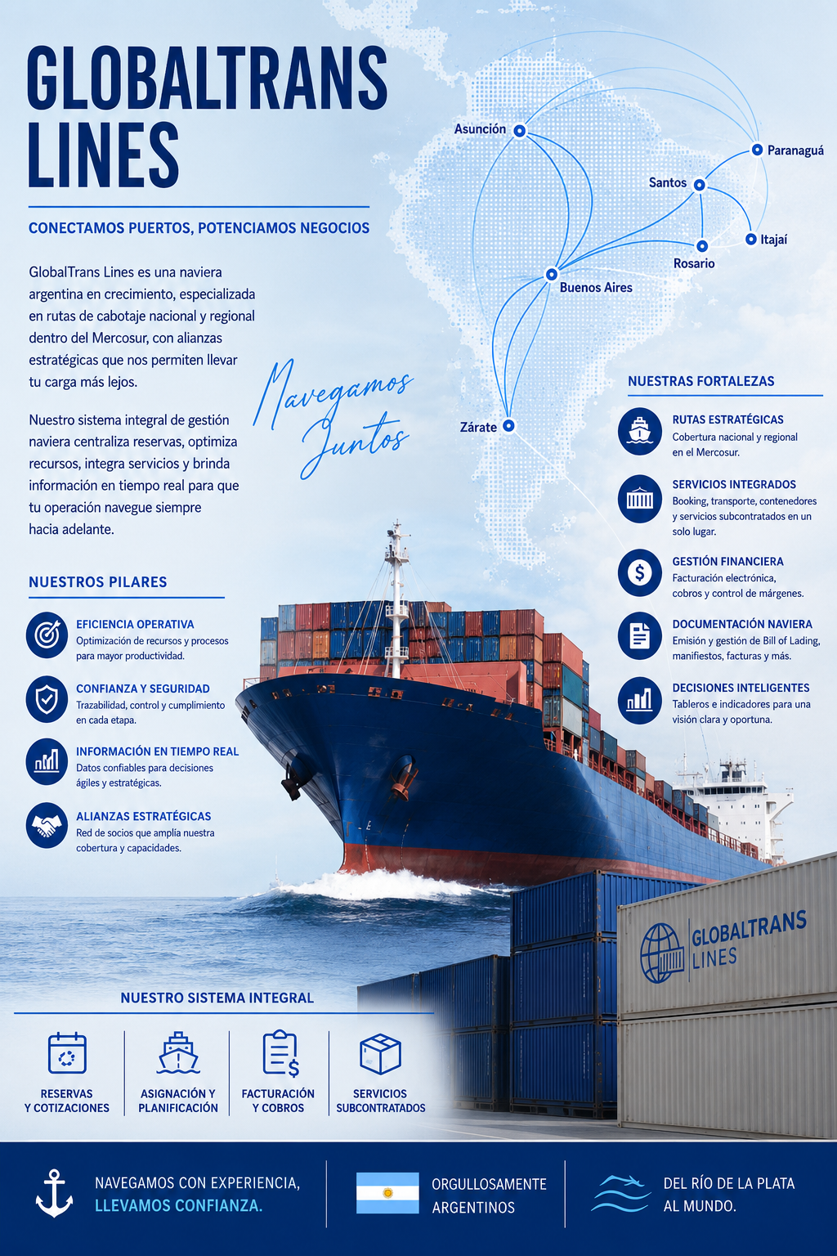
1.Presentación GlobalTrans Lines

Tabla de contenido
Contenido
1.Presentación GlobalTrans Lines 1
2. Historial de Revisión 5
3. Objetivo del Sistema 7
4. Descripción Global del Producto 7
5. Propósito 8
6. Objetivo General 8
7. Objetivos Específicos 8
8. Alcance del Sistema 9
9. Gestión 1: Toma de Cargas y Generación de reserva. 9
Diagrama de actividad de la gestión Toma de Cargas y Generación de reserva: 11
Diagrama IPO de la Gestión 1 12
Módulos asociados: 12
Diagrama de Casos de Uso Gestión 1 14
Especificaciones CU-030 15
Diagrama de Secuencia CU-030 16
Especificaciones CU-050 16
Diagrama de Secuencia CU-050 18
10. Gestión 2: Asignación de Transporte 19
Diagrama de Actividad de la Gestión 2 Asignación y Optimización de Transporte 20
Diagrama IPO de la Gestión 2 21
Módulos asociados (implementados en la versión actual): 21
Módulos proyectados (evolución futura del sistema): 21
Diagrama de Casos de Uso Gestión 2 22
Especificaciones CU-060 23
Diagrama de Secuencia CU-060 24
Especificaciones CU-070 25
Diagrama de Secuencia CU-070 26
Especificaciones CU-080 27
Diagrama de Secuencia CU-080 28
Especificaciones CU-090 29
Diagrama de Secuencia CU-090 30
11. Gestión 3: Facturación y Cobros 31
Diagrama de Actividad de la Gestión 3: Facturación y Cobros 32
Diagrama IPO de la Gestión 3 33
Módulos asociados: 33
Diagrama de Casos de Uso Gestión 3 33
Especificaciones CU-100 34
Diagrama de Secuencia CU-100 35
Especificaciones CU-110 36
Diagrama de Secuencia CU-110 37
12. Gestión 4: Gestión de Servicios Subcontratados 38
Diagrama de Actividad de la Gestión 4: Servicios Subcontratados 39
Diagrama IPO de la Gestión 4 40
Módulos asociados: 40
Diagrama de Casos de Uso Gestión 4 41
Especificaciones CU-130 42
Diagrama de Secuencia CU-130 43
Especificaciones CU-140 44
Diagrama de Secuencia CU-140 45
Especificaciones CU-150 46
Diagrama de Secuencia CU-150 47
13. Organigrama de la empresa 49
14. Personas involucradas con el sistema 50
15. Diagrama de Clases 52
16. Diagrama de Clases BLL 53
17. Diagrama Entidad - relación 54
18. Anexos 55
18.1 Motivación para la selección del dominio 55
18.2 Técnicas de elicitación aplicadas 55
18.3 Técnicas evaluadas y descartadas 56
18.4 Herramientas utilizadas en la etapa de elicitación de requerimientos: 56
18.5 Fuentes de información complementarias 57
18.6 Documentación de muestra 57

2. Historial de Revisión
Versión | Fecha | Autor | Descripción del Cambio
1.0 | 13/8/2025 | Rolando, Betiana A. | Versión inicial del documento y definición preliminar del sistema GlobalTrans Lines.
1.5 | 18/8/2025 | Rolando, Betiana A. | Definición del dominio naviero, alcance general, actores principales y primeras gestiones del circuito operativo.
2.0 | 24/8/2025 | Rolando, Betiana A. | Inclusión de la Gestión 4: Servicios Subcontratados, proveedores, servicios asociados al booking y control de costos.
2.1 | 13/9/2025 | Rolando, Betiana A. | Incorporación de casos de uso con actores, precondiciones, secuencias normales, postcondiciones y excepciones.
2.2 | 17/9/2025 | Rolando, Betiana A. | Ampliación de la Gestión 4 con cierre del circuito de Compras: OC, recepción del servicio y pago a proveedor.
2.3 | 19/9/2025 | Rolando, Betiana A. | Incorporación de diagramas de actividad por gestión y ajuste de especificaciones de casos de uso.
2.4 | 20/9/2025 | Rolando, Betiana A. | Incorporación de diagramas de clases y diagramas de secuencia para los casos de uso CU-030 a CU-150.
2.5 | 25/9/2025 | Rolando, Betiana A. | Actualización del DER e incorporación de anexos de elicitación, investigación documental y documentación de muestra.
3.0 | 14/5/2026 | Rolando, Betiana A. | Alineación del diseño técnico con arquitectura por capas, persistencia XML, seguridad, bitácora y componentes transversales.
3.1 | 31/5/2026 | Rolando, Betiana A. | Ajuste de Gestión 1: cotización, estados, roles comerciales, validaciones de carga y aceptación del cliente.
3.2 | 4/6/2026 | Rolando, Betiana A. | Ajuste del circuito Booking: número único, vínculo con cotización, cargas, servicios y tipo de contenedor.
3.3 | 8/6/2026 | Rolando, Betiana A. | Revisión de Gestión 2 separando creación de booking y asignación real de buque/contenedor, con validaciones básicas.
3.4 | 12/6/2026 | Rolando, Betiana A. | Revisión de Gestión 3: emisión de facturas, registro de cobros, estados y documentación XML/PDF.
3.5 | 17/6/2026 | Rolando, Betiana A. | Revisión de Gestión 4: requerimientos de compra desde booking, emisión de OC formal, recepción y pago a proveedor.
4.0 | 23/6/2026 | Rolando, Betiana A. | Consolidación V4: tarifario comercial, alcance implementado, Gestión 2 como Asignación de Transporte y LCL/Estiba como evolución futura.
4.1 | 03/10/2026 | Rolando, Betiana A. | Actualización integral de la documentación: sincronización con el código y el modelo EAP, renovación de diagramas, incorporación de IPO, corrección del índice y normalización de títulos y terminología.

3. Objetivo del Sistema

4. Descripción Global del Producto
GlobalTrans Lines es una naviera mediana en crecimiento, con foco en rutas de cabotaje nacional y regional dentro del Mercosur, y con alianzas estratégicas que le permiten ampliar su alcance hacia puertos internacionales selectos.
Su operación actual se concentra en la gestión de cargas contenerizadas dentro de la región, integrando procesos de booking, asignación de recursos, facturación y control de servicios subcontratados. El sistema se plantea como una solución escalable, preparada para acompañar la expansión futura de la empresa hacia mercados globales.
Actualmente, gran parte de las operaciones administrativas y logísticas se realizan en forma manual o mediante herramientas aisladas que no se integran entre sí. Esto genera duplicación de datos, demoras en las cotizaciones, errores en la planificación de espacio a bordo, escasa visibilidad del estado real de la carga y retrasos en la facturación.
Frente a estas limitaciones, GlobalTrans Lines identificó la necesidad de implementar un sistema integral de gestión naviera que permita centralizar la información, digitalizar los procesos de reserva, mejorar la planificación operativa de asignación de contenedores y buques, automatizar la gestión documental y financiera, integrar servicios subcontratados y proveer indicadores confiables en tiempo real para la toma de decisiones estratégicas y operativas.

5. Propósito
Proveer a GlobalTrans Lines de una solución tecnológica que:
- Centralice la reserva de espacio y la cotización automática de fletes marítimos.
- Asigne contenedores y buques a los bookings confirmados, verificando disponibilidad y restricciones operativas.
- Automatice la emisión de facturas electrónicas y el registro de cobros.
- Gestione la documentación naviera obligatoria: Bill of Lading, facturas, recibos y manifiestos de carga.
- Brinde información confiable y en tiempo real para la toma de decisiones estratégicas.
- Integre en el Booking los servicios subcontratados (seguros, almacenaje, conexión eléctrica, carga/descarga), asegurando que el cliente reciba una cotización completa y que la empresa mantenga control sobre proveedores y márgenes.

6. Objetivo General
Desarrollar un sistema integral de gestión naviera que centralice y automatice la administración de reservas de espacio, planificación de transporte marítimo, disponibilidad de contenedores, servicios subcontratados y procesos administrativos-financieros, optimizando la utilización de recursos, asegurando trazabilidad de las cargas y garantizando un servicio competitivo y confiable .

7. Objetivos Específicos
- Digitalizar la toma de reservas de espacio, registrando de manera integrada los datos del cliente y la cotización automática del viaje, incorporando en el mismo proceso los servicios subcontratados solicitados (seguros, almacenaje, conexión eléctrica, carga/descarga).
- Planificar y asignar los recursos de transporte (buques, contenedores y rutas) verificando disponibilidad operativa y compatibilidad de la carga, contemplando tanto contenedores completos (FCL) como la modalidad de carga consolidada (LCL) cuya optimización operativa se plantea como evolución futura del sistema.
- Automatizar la generación de documentación y facturación electrónica, incluyendo el Conocimiento de Embarque (Bill of Lading), manifiestos de carga, facturas y recibos de cobro, todos vinculados al Booking confirmado y a su asignación operativa cuando corresponda.
- Brindar reportes de gestión que ofrezcan visibilidad sobre el circuito comercial, transporte, facturación, cobranzas, compras y trazabilidad por booking.
- Gestionar los servicios subcontratados, administrando contratos con proveedores externos, generando órdenes de compra y controlando la relación costo–margen para asegurar la rentabilidad del negocio.

8. Alcance del Sistema
En la versión actual del sistema, el alcance funcional se focaliza en la implementación del circuito principal de negocio: toma de cargas, generación de cotizaciones, creación de bookings, asignación de recursos de transporte, emisión de documentación operativa, facturación, cobros, compras, pago a proveedores y reportes de gestión.
Las funcionalidades avanzadas de optimización logística, tales como la consolidación de cargas parciales (LCL), la simulación visual de estiba y las compatibilidades operativas avanzadas, han sido consideradas a nivel analítico y documental, quedando definidas como evolución futura del sistema y sin formar parte del alcance operativo implementado en esta versión.
La versión implementada incorpora funciones transversales necesarias para la operación del sistema: inicio de sesión con usuario y clave encriptada, baja lógica visible, administración de usuarios, roles y permisos, backup/restore sobre archivos XML y bitácora de eventos relevantes. La seguridad se gestiona mediante roles construidos con patrón Composite: los usuarios reciben roles, y cada rol agrupa permisos individuales y, cuando corresponde, subroles.

9. Gestión 1: Toma de Cargas y Generación de reserva.
Descripción de la gestión:
Esta gestión constituye el punto de entrada principal del sistema, donde se capturan las oportunidades de negocio y se transforman en reservas comerciales mediante cotizaciones y bookings. El proceso se inicia con el registro de la solicitud de un cliente, ya sea existente o nuevo. Un asesor comercial ingresa los datos de la carga: descripción, peso, volumen, tipo de carga, tipo de contenedor requerido, origen terrestre, puerto de embarque, destino y fecha estimada. En esta etapa el sistema prepara la información necesaria para cotizar y generar la reserva comercial. La disponibilidad física de buques y contenedores se valida posteriormente en la Gestión 2, durante la asignación operativa.
Con esta información, el módulo de cotización calcula automáticamente un precio base por el flete marítimo. Paralelamente, el asesor puede agregar servicios de valor agregado (seguros, almacenaje, etc.) seleccionándolos de un catálogo predefinido de proveedores; el sistema incorpora instantáneamente sus costos pactados a la cotización final.
El cálculo del flete marítimo se apoya en un tarifario comercial parametrizado por tipo de carga y tipo de contenedor. De esta forma, el asesor comercial no ingresa importes manuales: el sistema consulta los valores vigentes y aplica la regla de cálculo desde la capa de negocio.
Tras la aprobación del cliente, el sistema genera formalmente el Booking Confirmation, vinculando cliente, carga y servicios subcontratados asociados. En esta instancia se formaliza la reserva comercial, mientras que la asignación física de contenedor y buque se realiza posteriormente en la Gestión 2. Los servicios subcontratados asociados al booking derivan automáticamente requerimientos al módulo de Compras (Gestión 4) para su procesamiento.

Diagrama de actividad de la gestión Toma de Cargas y Generación de reserva:
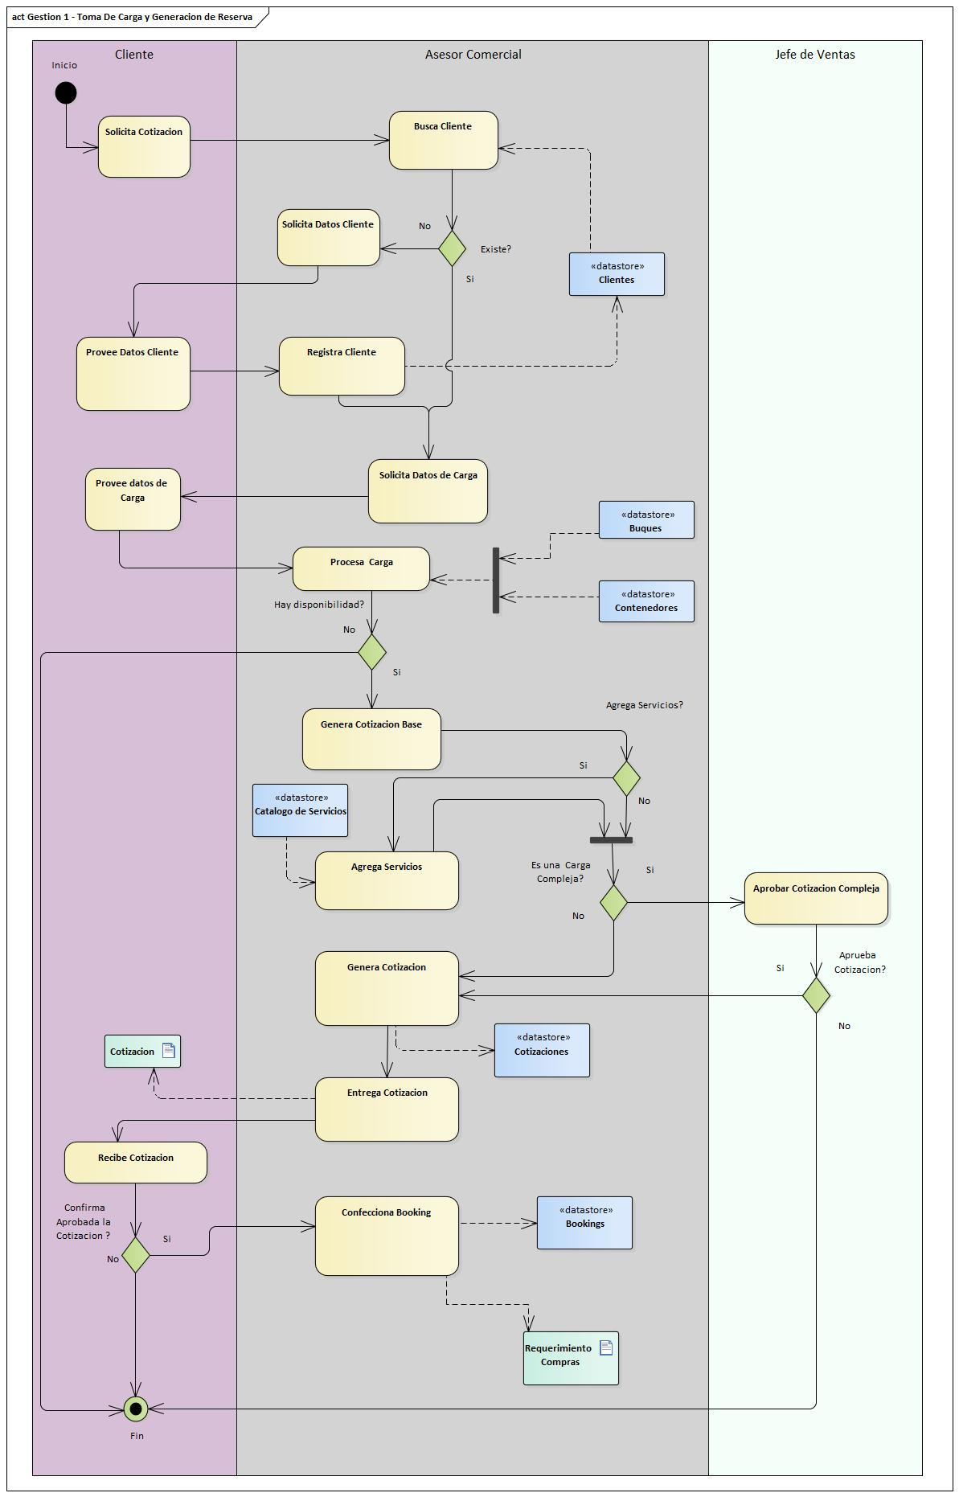

Diagrama IPO de la Gestión 1
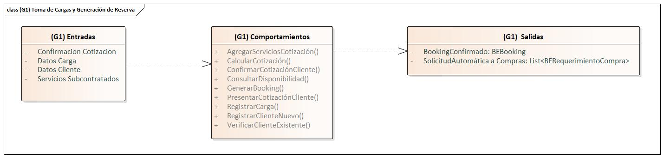

Módulos asociados:
- Gestión de Clientes: Mantenimiento del maestro de clientes (altas, bajas, modificaciones y consultas).
- Registro de Requerimientos de Carga: Captura de las especificaciones de la carga: descripción, peso, volumen, tipo de carga, tipo de contenedor requerido, origen terrestre, puerto de embarque, destino y fecha estimada.
- Consultor de Tarifas: Módulo que consulta el tarifario comercial vigente para calcular precios según tipo de carga, tipo de contenedor, ruta y servicios asociados. La disponibilidad de buques y contenedores se valida posteriormente en la Gestión 2, durante la asignación operativa.
- Cotizador Integrado: Calcula el precio total sumando el flete marítimo, los servicios adicionales seleccionados y cualquier otro cargo aplicable. Genera la cotización formal para enviar al cliente.
- Tarifario Comercial: mantiene los valores base y coeficientes utilizados para calcular el flete marítimo según la combinación de tipo de carga y tipo de contenedor. Su administración queda restringida a perfiles comerciales jerárquicos, ya que impacta directamente en precios, márgenes y consistencia de las cotizaciones.
Reportes de gestión: permiten consultar información consolidada por área, incluyendo circuito comercial, transporte, facturación, cobranzas, compras y trazabilidad por booking.
Generación de Booking: Crea la reserva confirmada en el sistema, asignándole un número único de booking que vincula cliente, carga y servicios asociados. La asignación de espacio, buque y contenedor se realiza en la Gestión 2.

Casos de uso vinculados: CU-010 (Registrar Cliente), CU-020 (Registrar Carga), CU-030 (Cotizar Viaje), CU-040 (Agregar Servicio a Cotización), CU-050 (Generar Booking).

Diagrama de Casos de Uso Gestión 1
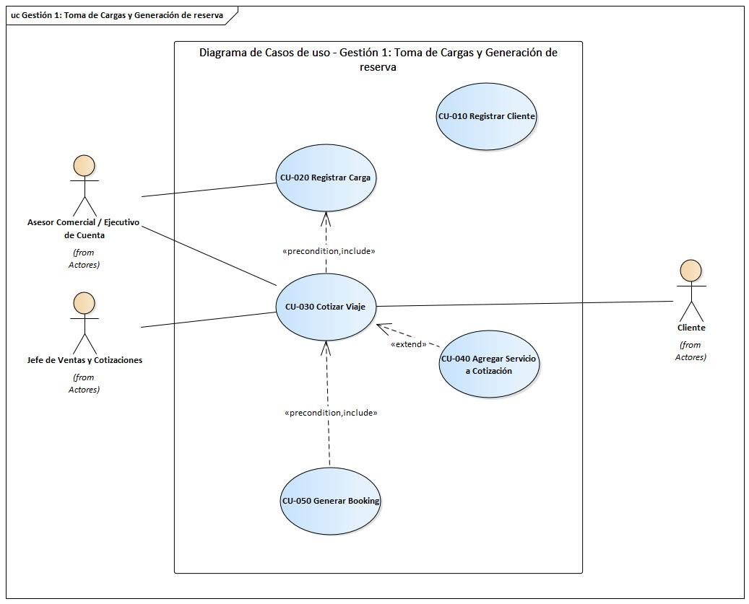

Especificaciones CU-030
ID_Nombre | CU-030 Cotizar Viaje
Dependencias | Incluye: CU-020 Registrar Carga  Extiende: CU-040 Agregar Servicio a Cotización
 | Extiende: CU-040 Agregar Servicio a Cotización
Disparador | El cliente aprueba la solicitud y el asesor selecciona la opción Generar Cotización luego de registrar la carga (CU-020)
Precondición | Cliente registrado en el sistema
 | Carga registrada previamente (CU-020).
 | Debe existir una carga registrada y un tarifario vigente para calcular la cotización.
Objetivo | Obtener una cotización completa de un flete marítimo, considerando los datos de la carga, el tarifario vigente y los servicios adicionales seleccionados.
Descripción | Permite al asesor comercial obtener una cotización automática de un flete marítimo a partir de los datos de la carga, la disponibilidad de buques y contenedores y los servicios adicionales seleccionados.
Actor Primario. | Asesor Comercial / Ejecutivo de Cuenta
Actores Secundarios | Cliente (recibe la cotización).  Jefe de Ventas y Cotizaciones (aprueba cotizaciones complejas).
Inclusiones / Extensiones | Incluye: CU-020 Registrar Carga.  Extiende: CU-040 Agregar Servicio a Cotización.  Es incluido por: CU-050 Generar Booking.
 | 1. El asesor solicita generar la cotización.
 | 2. El sistema valida que el cliente esté registrado.
 | 3. El sistema valida los datos de la carga registrada.
 | 4. El sistema consulta el tarifario vigente según los datos de la carga, tipo de contenedor y ruta.
 | 5. El sistema permite incluir servicios adicionales opcionales.
Secuencia | 6. El sistema genera la cotización preliminar y la guarda.
Normal | 7. Si corresponde, el sistema solicita revisión al jefe de Ventas.
 | 8. El jefe de Ventas aprueba o rechaza la cotización.
 | 9. Si es aprobada, el sistema genera y guarda la cotización final.
 | 10. El sistema muestra la cotización final y la deja lista para enviar al cliente.
Postcondición | Cotización generada en estado pendiente de aprobación del cliente. Los servicios seleccionados quedan asociados a la cotización. La reserva operativa de buque y contenedor se realiza luego de generar el booking y avanzar a la Gestión 2.
Excepciones / Flujos Alternativos | E1: Datos incompletos de la carga, el sistema solicita corrección.  E2: No hay disponibilidad en la ruta/fecha, el sistema ofrece alternativas.  E3: Servicio adicional no disponible, el sistema alerta y excluye el servicio.  E4: El Jefe de Ventas rechaza la cotización compleja, el sistema marca la cotización como “Rechazada”.

Diagrama de Secuencia CU-030
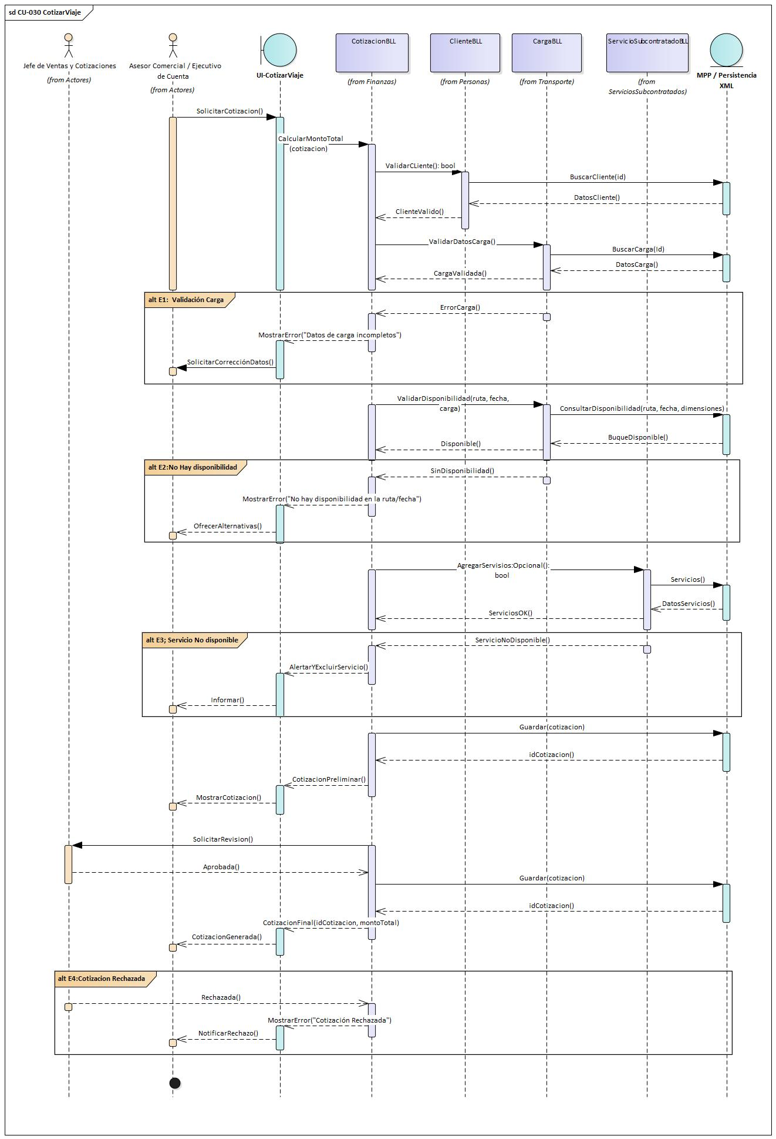

Especificaciones CU-050
ID_Nombre | CU-050 Generar Booking
Dependencias | Incluye: CU-030 Cotizar Viaje
Dependencias | Incluye: CU-020 Registrar Carga
Dependencias | Extiende: CU-040 Agregar Servicio a Cotización
Disparador | El cliente aprueba la cotización CU-030, el asesor selecciona Generar Booking
Precondición | Cliente registrado en el sistema
Precondición | Carga registrada y cotizada (CU-030).
Precondición | Cotización vigente y aceptada por el cliente.
Precondición | Si la cotización es compleja, debe estar aprobada por el Jefe de Ventas.
Objetivo | Confirmar una reserva comercial de transporte marítimo mediante la generación de un Booking único, vinculando cliente, carga y servicios subcontratados, y generando requerimientos para Compras cuando corresponda.
Descripción | Permite al asesor comercial confirmar la reserva de transporte marítimo. El sistema genera un código único de Booking y deja registrada la reserva comercial. La asignación definitiva de buque y contenedor se realiza posteriormente en Gestión 2. Además, notifica automáticamente al módulo de Compras (Gestión 4) para la gestión de servicios subcontratados.
Actor Primario. | Asesor Comercial / Ejecutivo de Cuenta
Actor Secundario. | Cliente (aprueba la cotización y recibe el Confirmación de Booking).  Analista de Compras (recibe la solicitud automática de servicios subcontratados).
Inclusiones / Extensiones | Incluye CU-030 Cotizar Viaje.
Inclusiones / Extensiones | Extiende CU-040 Agregar Servicio a Cotización,
Secuencia Normal | 1. El asesor registra la aprobación del cliente sobre la cotización
Secuencia Normal | 2. El asesor selecciona la cotización aprobada.
Secuencia Normal | 3. El sistema valida que la cotización esté vigente y aprobada por el Jefe de Ventas.
Secuencia Normal | 4. El asesor confirma “Generar Booking”.
Secuencia Normal | 5. El sistema genera un código único de Booking.
Secuencia Normal | 6. El sistema notifica automáticamente al módulo de Compras (Gestión 4).
Secuencia Normal | 7. El sistema emite el Confirmación de Booking ,
Postcondición | Booking único generado y asociado a cliente, carga y servicios. Requerimientos de servicios subcontratados generados para Compras cuando corresponda. La asignación de buque/contenedor queda pendiente para Gestión 2.
Excepciones / Flujos Alternativos | E1: Cotización Vencida o No Aprobada

Diagrama de Secuencia CU-050
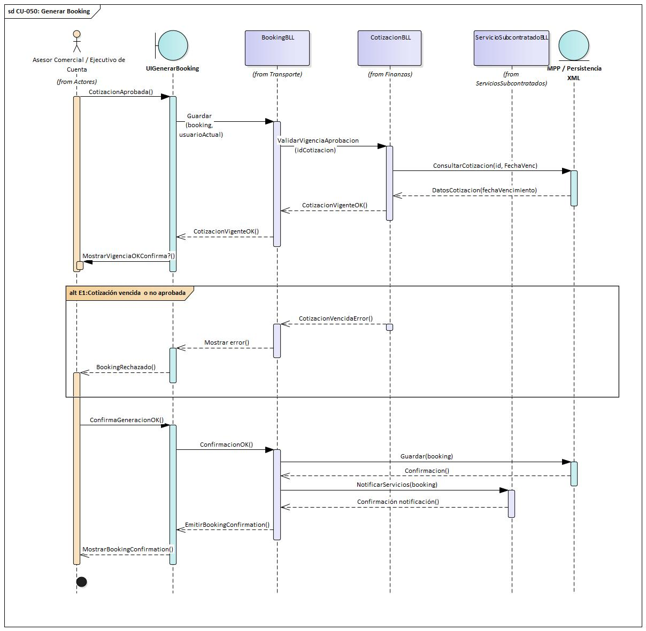

10. Gestión 2: Asignación de Transporte
Descripción de la gestión: Esta gestión representa el núcleo operativo del sistema, donde los bookings previamente confirmados son asignados a los recursos de transporte disponibles. El proceso se centra en la vinculación de cada booking con un buque programado y un contenedor adecuado, validando disponibilidad, tipo de contenedor y restricciones básicas de capacidad. El objetivo principal de esta gestión es asegurar que cada reserva confirmada cuente con una asignación válida y coherente de recursos, dejando la carga preparada para su posterior documentación y facturación, garantizando la trazabilidad operativa del circuito logístico.

Diagrama de Actividad de la Gestión 2 Asignación y Optimización de Transporte
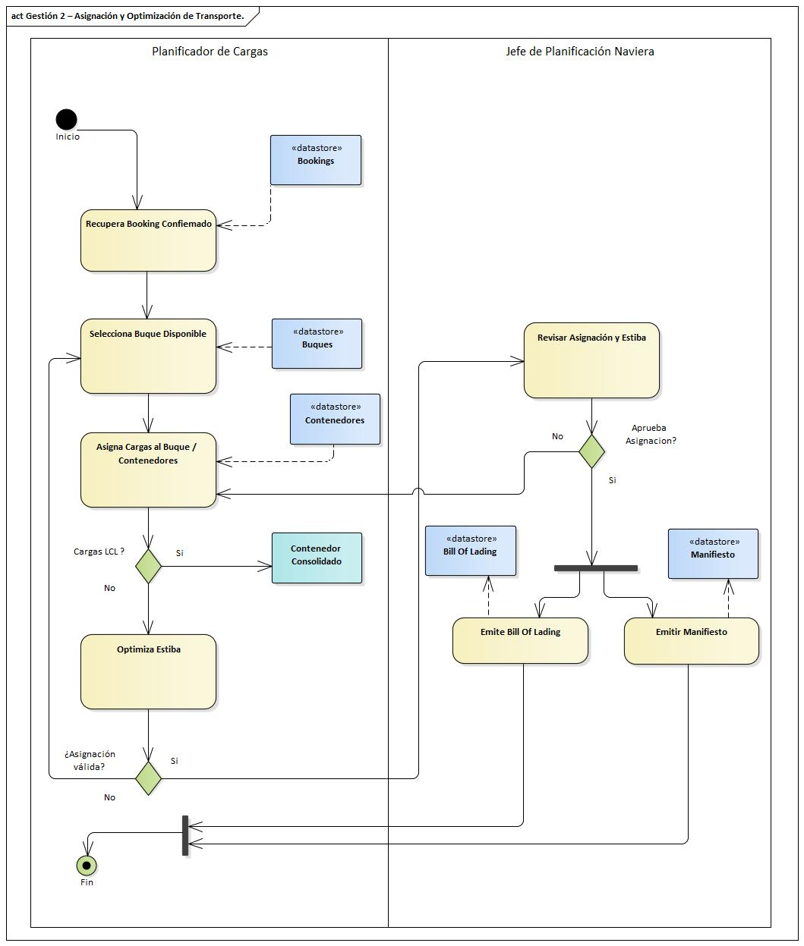

Diagrama IPO de la Gestión 2
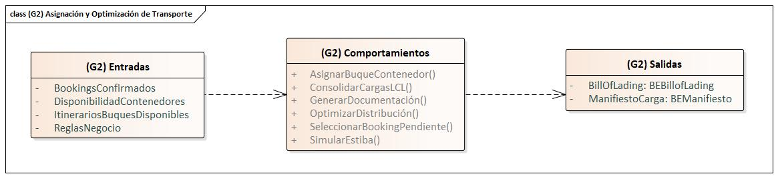

Módulos asociados (implementados en la versión actual):
- Panel de Control de Operaciones: permite visualizar los bookings confirmados pendientes de asignación y el estado general de los recursos de transporte disponibles.
- Asignador de Recursos (Buque / Contenedor): módulo central de esta gestión, permite vincular cada booking confirmado con un buque programado y un contenedor disponible, validando tipo de contenedor y capacidad básica.
- Gestión de Estados Operativos: actualiza y registra el estado de los bookings y de los recursos involucrados como resultado de la asignación realizada.
- Catálogo de puertos e itinerarios: permite administrar los puertos operativos utilizados como origen/puerto de embarque, destino e itinerario de buques.

Módulos proyectados (evolución futura del sistema):
  - Motor de Consolidación de Cargas (LCL): funcionalidad orientada a agrupar cargas parciales compatibles dentro de un mismo contenedor.
  - Simulador de Estiba: herramienta de optimización visual para la distribución física de cargas y contenedores dentro del buque.

Casos de uso vinculados:
CU-060 (Asignar Buque/Contenedor) — caso de uso central implementado en esta versión.
CU-090 (Emitir Bill of Lading) — asociado al proceso de documentación posterior a la asignación de recursos.
CU-070 (Consolidar Cargas LCL) y CU-080 (Optimizar Estiba) se encuentran modelados a nivel conceptual y quedan definidos como evolución futura del sistema, fuera del alcance operativo de la versión actual.

Diagrama de Casos de Uso Gestión 2
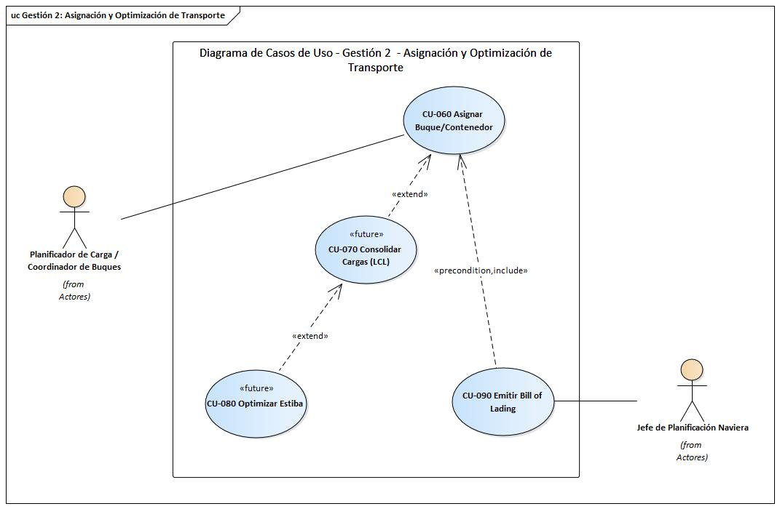

Especificaciones CU-060

ID_Nombre | CU-060 Asignar Buque/Contenedor
Dependencias | Incluye: CU-050 Generar Booking.  CU-070 Consolidar Cargas y CU-080 Optimizar  Estiba se mantienen como procesos conceptuales de evolución futura.
Disparador | El planificador de carga recibe bookings confirmados y debe asignarlos a un buque y a un contenedor disponibles para la ruta/fecha.
Precondición | Booking confirmado (CU-050).
Precondición | Buques disponibles programados en el sistema.
Precondición | Contenedores del tipo requerido (20’, 40’, reefer, high cube) disponibles en puerto.
Objetivo | Asignar cada booking confirmado a un buque y contenedor disponibles, validando tipo de contenedor, compatibilidad básica, capacidad e itinerario, para dejar la carga lista para documentación y facturación.
Descripción | El planificador asigna cada booking confirmado a un buque programado y a un contenedor disponible, verificando disponibilidad, capacidad y compatibilidad básica del tipo de contenedor con la carga transportada.  Esta asignación representa la decisión operativa principal del sistema, mientras que procesos más avanzados de optimización logística (consolidación LCL, simulación de estiba y optimización de ocupación) quedan definidos como evolución futura de la plataforma.
Actor Primario. | Planificador de Carga / Coordinador de Buques
Actor Secundario. | Cliente (indirecto: su booking pasa a estado “Asignado”).
Inclusiones / Extensiones | Incluye CU-050 Generar Booking.
Secuencia Normal | 1. El planificador consulta la lista de bookings confirmados pendientes de asignar.
Secuencia Normal | 2. El sistema muestra la programación de buques disponibles para la ruta.
Secuencia Normal | 3. El planificador selecciona un buque.
Secuencia Normal | 4. El sistema muestra contenedores disponibles en puerto para ese buque.
Secuencia Normal | 5. El planificador selecciona un contenedor adecuado (tipo, tamaño, reefer si aplica).
Secuencia Normal | 6. El sistema valida capacidad de peso y volumen del contenedor.
Secuencia Normal | 7. El sistema valida compatibilidad del contenedor con el tipo de carga (ej: reefers para refrigerados, IMO para peligrosos).
Secuencia Normal | 8. El sistema alerta al planificador si hay conflicto de temperatura, destino o restricciones portuarias.
Secuencia Normal | 9. El planificador confirma la asignación.
Secuencia Normal | 10. El sistema registra la asignación del booking al buque y contenedor seleccionados.
Postcondición | La carga queda asignada a un contenedor y a un buque. Los procesos de consolidación LCL y optimización de estiba quedan documentados como evolución futura.
Excepciones / Flujos Alternativos | E1: No hay buques disponibles para la ruta, el sistema sugiere alternativas (otra fecha/ruta).  E2: No hay contenedores del tipo requerido, el sistema propone opciones equivalentes (ej: high cube en lugar de 40’).  E3: La carga excede la capacidad del contenedor, el sistema alerta y solicita replanificación.

Diagrama de Secuencia CU-060
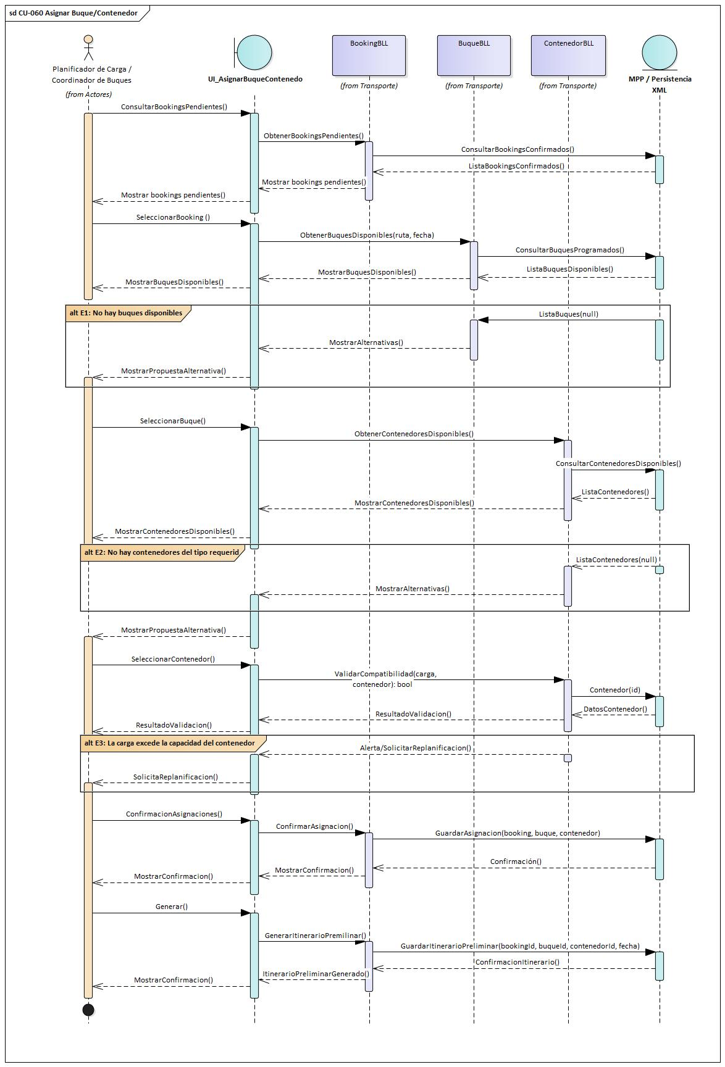

Especificaciones CU-070
ID_Nombre | CU-070 Consolidar Cargas
Dependencias | Incluye: CU-060 Asignar Buque/Contenedor  Extiende: CU-080 Optimizar Estiba
Disparador | El planificador de carga accede al sistema para asignar cargas parciales (LCL) a un contenedor disponible y optimizar su ocupación.
Precondición | Bookings confirmados con cargas parciales (LCL).
Precondición | Buque y contenedor asignados en CU-060.
Objetivo | Agrupar varias cargas parciales de distintos clientes en un contenedor ya asignado, optimizando ocupación y compatibilidad, para reducir costos y preparar la estiba.
Descripción | Este caso de uso se encuentra documentado como funcionalidad proyectada para versiones futuras del sistema y no forma parte del alcance operativo implementado en la versión actual.  El planificador agrupa varias cargas parciales de distintos clientes en un contenedor ya asignado a un buque. El sistema sugiere combinaciones compatibles (tipo de mercancía, temperatura requerida en reefers, destino). El planificador valida o ajusta la agrupación y confirma la consolidación. El contenedor queda marcado como “Consolidado” y listo para la estiba.
Actor Primario. | Planificador de Carga / Coordinador de Buques
Actor Secundario.
Inclusiones / Extensiones | Incluye CU-060 Asignar Buque/Contenedor.  Extiende CU-080 Optimizar Estiba.  Es incluido en CU-090 Emitir Bill of Lading.
Secuencia Normal | 1. El planificador consulta las cargas parciales confirmadas.
Secuencia Normal | 2. El sistema muestra contenedores disponibles para consolidación.
Secuencia Normal | 3. El planificador selecciona un contenedor.
Secuencia Normal | 4. El sistema sugiere agrupaciones de cargas parciales compatibles.
Secuencia Normal | 5. El sistema calcula la ocupación del contenedor según volumen/peso y valida que no se exceda la capacidad.
Secuencia Normal | 6, El planificador valida o ajusta la combinación propuesta.
Secuencia Normal | 7. El planificador revisa la propuesta de prorrateo y la confirma.
Secuencia Normal | 8. El sistema marca el contenedor como “Consolidado”.
Postcondición | Escenario de consolidación definido para el contenedor seleccionado, dejando la información preparada para una posible optimización de estiba (CU-080) y la posterior emisión del Bill of Lading (CU-090).
Excepciones / Flujos Alternativos | E1: No hay cargas parciales disponibles o compatibles, sistema alerta y sugiere esperar o usar contenedor FCL.  E2: La suma de cargas excede la capacidad del contenedor, sistema alerta y solicita replanificación.  E3: Incompatibilidad entre cargas (restricciones de seguridad, destino, tipo de mercancía) sistema alerta y bloquea consolidación.

Diagrama de Secuencia CU-070
Este diagrama representa el proceso conceptual de consolidación de cargas (LCL), modelado como evolución futura del sistema y no implementado en la versión actual.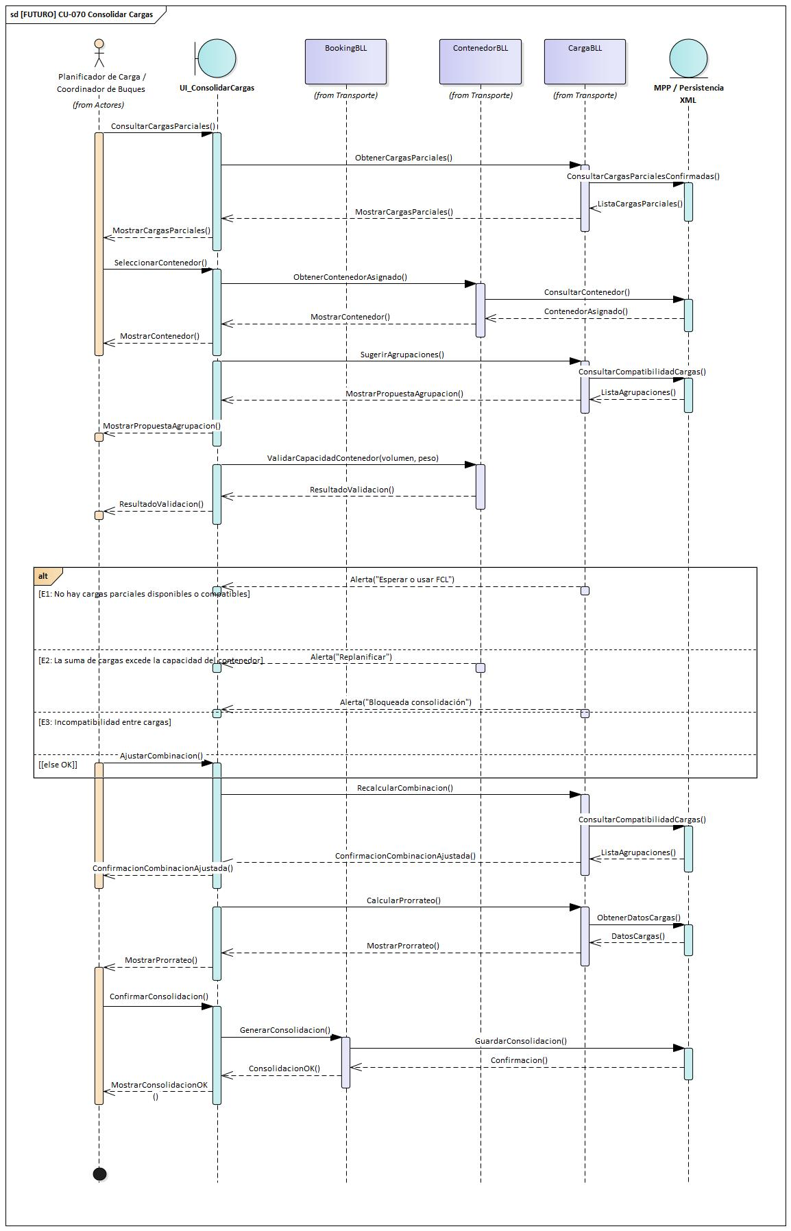

Especificaciones CU-080
ID_Nombre | CU-080 Optimizar Estiba
Dependencias | Incluye CU-060 Asignar Buque/Contenedor  Incluye CU-070 Consolidar Cargas, cuando aplica LCL.  Es incluido por CU-090 Emitir Bill of Lading
Disparador | El planificador de carga accede al sistema para organizar la disposición física de las cargas dentro de un contenedor consolidado y ubicar contenedores en el buque programado, garantizando equilibrio y seguridad antes del embarque.
Precondición | Contenedor previamente asignado a un buque mediante CU-060
Precondición | Escenario conceptual de consolidación de cargas parciales (CU-070), cuando aplica
Precondición | Buque programado con bodegas disponibles.
Objetivo | Distribuir cargas parciales dentro de un contenedor (cuando es LCL).  Determinar la ubicación de los contenedores en las bodegas del buque, garantizando balance, seguridad y cumplimiento de normas IMO y requerimientos técnicos (reefers, peligrosos).
Descripción | Este caso de uso se encuentra documentado como funcionalidad proyectada para versiones futuras del sistema y no forma parte del alcance operativo implementado en la versión actual.  El planificador consulta la carga asignada, el sistema sugiere una distribución inicial y valida compatibilidad de peso, volumen, peligrosidad y temperatura. Si es necesario, propone ajustes para balancear el buque y cumplir regulaciones. La estiba confirmada se guarda como plan final de embarque.
Actor Primario. | Planificador de Carga / Coordinador de Buques
Actor Secundario. | Cliente (indirecto: su carga queda correctamente estibada en el contenedor).
Inclusiones / Extensiones | Extiende CU-070 Consolidar Cargas (cuando aplica LCL).  Es insumo directo para CU-090 Emitir Bill of Lading.
Secuencia Normal | 1. El planificador abre el módulo de estiba para un contenedor consolidado.
Secuencia Normal | 2. El sistema muestra la capacidad disponible del contenedor (m³, kg).
Secuencia Normal | 3. El sistema habilita el Simulador Visual de Estiba.
Secuencia Normal | 4. El planificador organiza la disposición física dentro del contenedor (si es LCL).  Entre bodegas del buque (ubicación de contenedores).
Secuencia Normal | 5. El sistema valida que no se exceda la capacidad de peso y volumen.
Secuencia Normal | 6. El sistema valida las restricciones críticas de estiba: el balance del buque, la correcta ubicación de reefers, la separación de cargas peligrosas y la protección de cargas frágiles.
Secuencia Normal | 7. El planificador ajusta o confirma la disposición propuesta.
Secuencia Normal | 8. El sistema guarda el layout de estiba y marca el contenedor como Listo para embarque.
Postcondición | Escenario de distribución de cargas y contenedores definido a nivel conceptual, quedando como referencia para la disposición de los contenedores en el buque y la posterior emisión del Bill of Lading (CU-090).
Excepciones / Flujos Alternativos | E1: No hay espacio en la bodega asignada → replanificación.  E2: Conflictos de seguridad/IMO → alerta y reasignación.  E3: Problemas de balance → redistribución de contenedores.

Diagrama de Secuencia CU-080
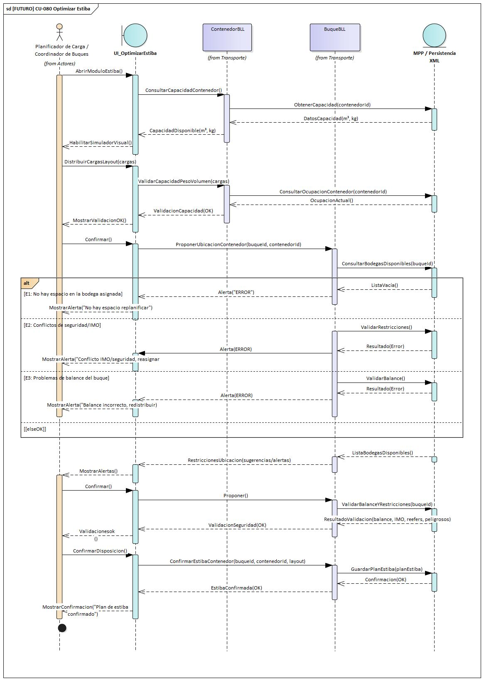

Especificaciones CU-090
ID_Nombre | CU-090 Emitir Bill of Lading
Dependencias | Incluye CU-060 Asignar Buque/Contenedor.  CU-070 Consolidar Cargas y CU-080 Optimizar Estiba se consideran procesos conceptuales asociados cuando aplica LCL.
Disparador | El Jefe de Planificación Naviera accede al sistema para generar la documentación naviera obligatoria (Bill of Lading por cliente y Manifiesto de Carga por buque) una vez confirmada la asignación del booking a los recursos de transporte.
Precondición | Booking confirmado y asignado a buque/contenedor mediante CU-060.  La información de cliente, carga y recursos de transporte se encuentra registrada en el sistema
Objetivo | Emitir el Bill of Lading individual para cada cliente y el Manifiesto de Carga para autoridades portuarias, asegurando que la documentación oficial quede disponible antes del embarque.
Descripción | El sistema reúne la información de booking, carga, contenedor, buque e itinerario.  Genera automáticamente:  Bill of Lading individual en formato XML/PDF por cada cliente.  Manifiesto de Carga único para autoridades.  El Jefe de Planificación Naviera revisa y confirma la emisión.
Actor Primario. | Jefe de Planificación Naviera
Actor Secundario. | Cliente (recibe B/L), Autoridades Portuarias (reciben manifiesto).
Inclusiones / Extensiones | Incluye CU-060, CU-070, CU-080
Secuencia Normal | 1.El Jefe de Planificación solicita emisión de B/L.
Secuencia Normal | 2. El sistema verifica que el booking tenga carga, cliente, buque y contenedor asignados.
Secuencia Normal | 3. El sistema consulta datos de cliente, carga, buque y contenedor.
Secuencia Normal | 4. El sistema valida itinerario del buque.
Secuencia Normal | 5. El sistema genera el Bill of Lading por cliente y el Manifiesto de Carga.
Secuencia Normal | 6. El sistema guarda la documentación en formato XML
Secuencia Normal | 7. El sistema muestra confirmación de emisión al Jefe de Planificación.
Postcondición | Bill of Lading emitido y almacenado en repositorio .  Manifiesto de Carga generado y disponible.  Documentación oficial lista para distribución a clientes y autoridades.
Excepciones / Flujos Alternativos | E1: Fallo en la generación de documentos ,se informa al usuario y se registra incidencia en bitácora.

Diagrama de Secuencia CU-090
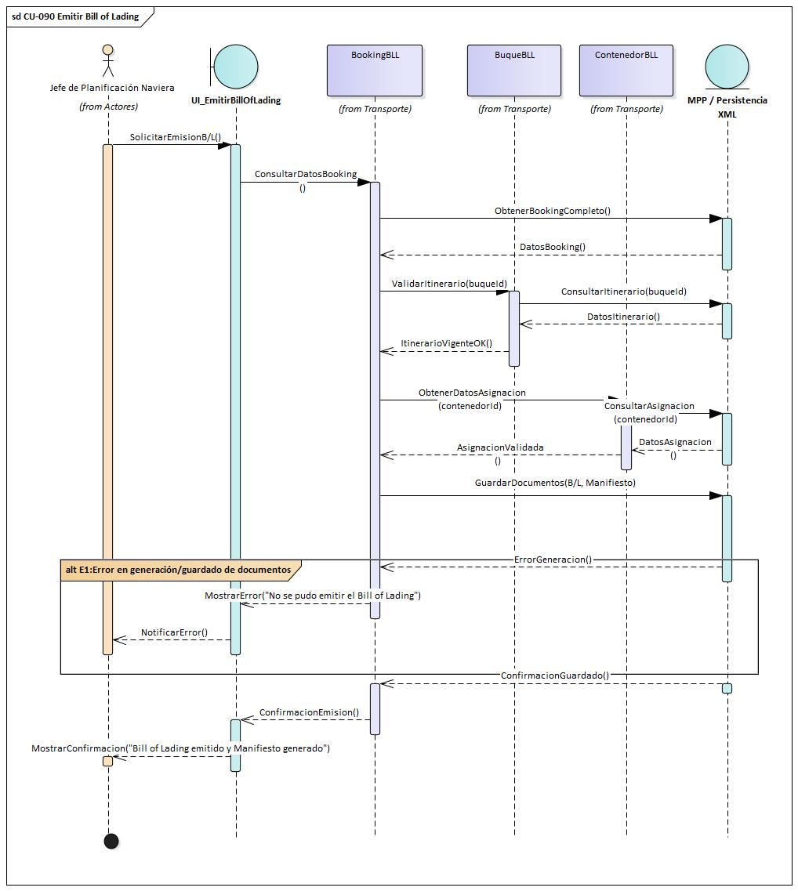

11. Gestión 3: Facturación y Cobros
Descripción de la gestión:
Esta gestión se activa manualmente por un usuario administrativo cuando el booking cuenta con asignación operativa de buque y contenedor. Su función es generar la factura del sistema y registrar el pago recibido por el cliente para cerrar el ciclo comercial de la operación.

Diagrama de Actividad de la Gestión 3: Facturación y Cobros

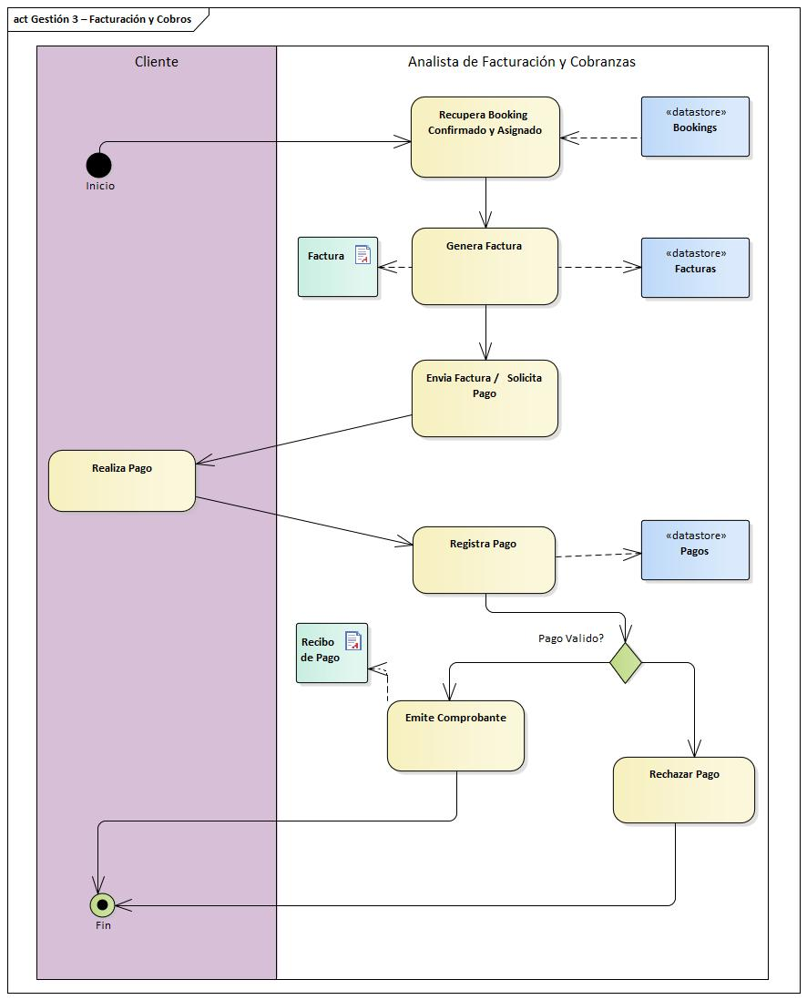

Diagrama IPO de la Gestión 3
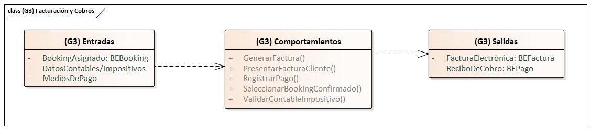

Módulos asociados:
- Facturación: Generación de la factura electrónica para el booking que ya cuenta con asignación operativa de buque y contenedor.
- Registro de Pago: Carga del pago recibido contra una factura previamente generada.

Casos de uso vinculados: CU-100 (Emitir Factura Electrónica), CU-110 (Registrar Pago)

Diagrama de Casos de Uso Gestión 3
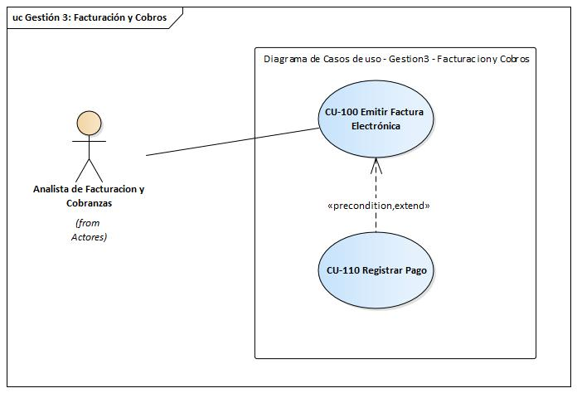

Especificaciones CU-100
ID_Nombre | CU-100 Emitir Factura
Dependencias | Incluye CU-050 Generar Booking (debe estar confirmado).
Disparador | El Analista de Facturación accede al sistema para emitir la factura electrónica correspondiente a un booking confirmado y asignado.
Precondición | Booking confirmado, asignado y en estado “Listo para facturación”.
 | Cliente registrado y con datos fiscales completos.
Objetivo | Emitir la factura asociada al booking, generando un documento oficial en formato XML/PDF que queda disponible para el cliente y para el área administrativa.
Descripción | El sistema toma la información del booking y del cliente (datos fiscales, cargas y servicios contratados) y genera automáticamente la factura electrónica. Valida que el booking esté en estado asignado, consulta y verifica los datos fiscales, calcula los importes correspondientes, y produce la factura en formato XML. Finalmente, guarda el documento en el repositorio y confirma la emisión al Analista de Facturación.
Actor Primario. | Analista de Facturación y Cobranzas
Actor Secundario. | Cliente (recibe la factura emitida).
Inclusiones / Extensiones | Incluye CU-050 (Generar Booking).  Se extiende luego con CU-110 (Registrar Pago).
Secuencia Normal | 1.El Analista de Facturación solicita la emisión de factura.
Secuencia Normal | 2. El sistema verifica que el booking esté asignado y listo para facturar
Secuencia Normal | 3. El sistema consulta datos fiscales del cliente.
Secuencia Normal | 4. El sistema valida datos del booking (cargas, servicios, montos).
Secuencia Normal | 5. El sistema genera la factura en formato XML/PDF.
Secuencia Normal | 6. El sistema guarda la factura en el repositorio XML.
Secuencia Normal | 7.El sistema confirma al Analista la emisión de la factura.
Postcondición | Factura emitida y almacenada en repositorio digital.  Documento disponible para el cliente y el área administrativa.
Excepciones / Flujos Alternativos | E1: Error técnico en la generación/almacenado de XML → se informa al usuario y se registra incidencia en bitácora.

Diagrama de Secuencia CU-100
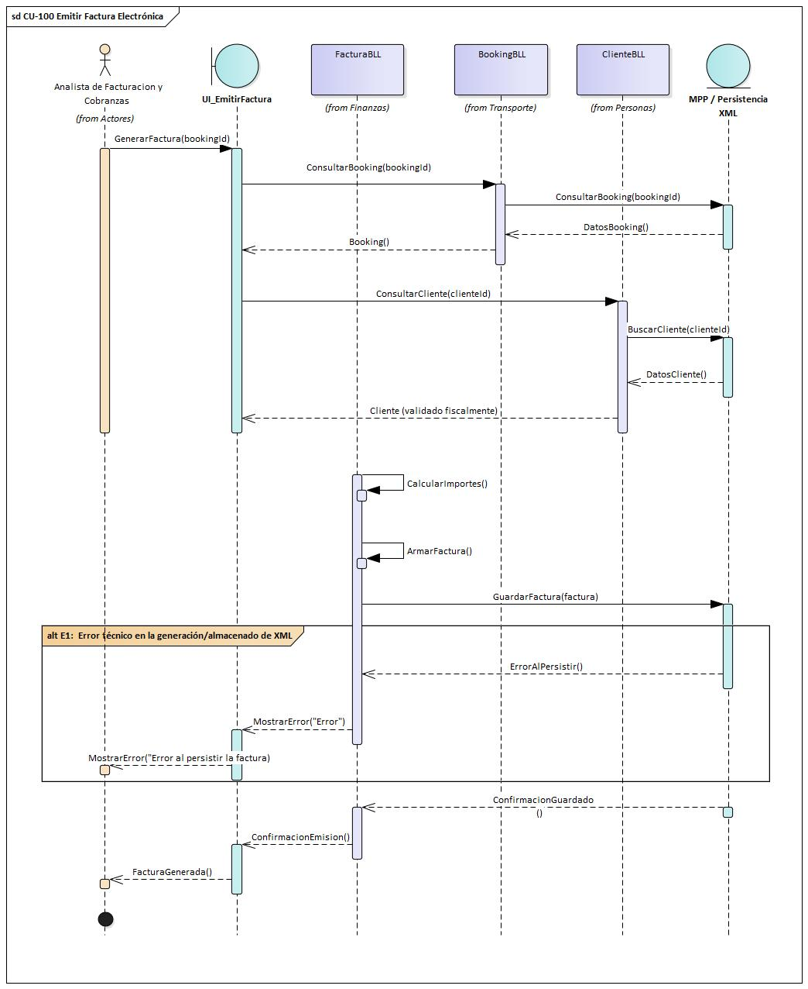

Especificaciones CU-110
ID_Nombre | CU-110 Registrar Pago
Dependencias | Incluye CU-100 Emitir Factura.
Disparador | El Analista de Facturación registra en el sistema el pago realizado por el cliente correspondiente a una factura emitida.
Precondición | Factura emitida y almacenada en el sistema (CU-100).
Precondición | Cliente ha realizado el pago (transferencia, depósito, tarjeta, etc.).
Objetivo | Registrar el pago de una factura, actualizando el estado del booking y cerrando el ciclo comercial con el cliente.
Descripción | El sistema permite al Analista de Facturación cargar un pago sobre una factura ya emitida:  Se valida la existencia de la factura.  Se registran medio de pago, monto y fecha.  Se actualiza el estado de la factura a “Pagada”.  Se asocia el pago al booking correspondiente.
Actor Primario. | Analista de Facturación y Cobranzas
Actor Secundario. | Cliente (indirecto, su factura queda marcada como pagada).
Inclusiones / Extensiones | Incluye CU-100 Emitir Factura Electrónica
Secuencia Normal | 1.El Analista de Facturación selecciona una factura pendiente de pago.
Secuencia Normal | 2. El sistema consulta los datos de la factura en el repositorio XML.
Secuencia Normal | 3. El sistema valida que la factura esté en estado pendiente.
Secuencia Normal | 4. El Analista ingresa los datos del pago (monto, fecha, medio de pago).
Secuencia Normal | 5. El sistema registra el pago y actualiza el estado de la factura a “Pagada”.
Secuencia Normal | 6. El sistema confirma al Analista el registro del pago.
Postcondición | Factura marcada como “Pagada”.  Pago asociado al booking correspondiente.
Excepciones / Flujos Alternativos | E1: No existen facturas pendientes - Lista vacía  E2: Error en almacenamiento del pago en XML → se informa al usuario y se registra en bitácora.

Diagrama de Secuencia CU-110
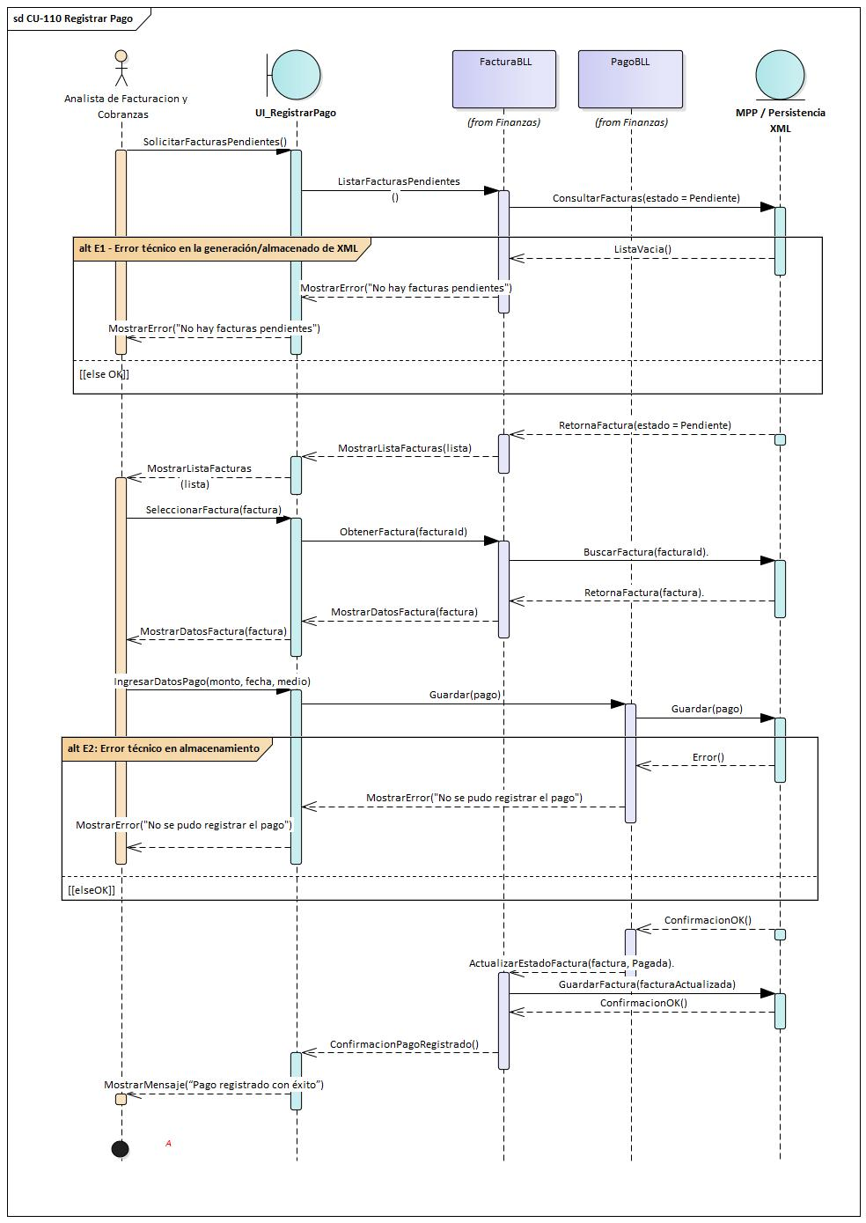

12. Gestión 4: Gestión de Servicios Subcontratados
Descripción de la gestión:
Esta gestión administra integralmente los servicios complementarios que GlobalTrans Lines adquiere de proveedores externos para completar su oferta de valor (ej.: conexión eléctrica, almacenaje, carga/descarga, seguros).
El proceso se inicia cuando un asesor comercial incorpora estos servicios en el Booking (Gestión 1), seleccionándolos de un catálogo predefinido de proveedores y servicios con precios pactados. El sistema integra automáticamente estos costos en la cotización al cliente.
Posteriormente, el área de Compras recibe requerimientos generados automáticamente a partir de los servicios subcontratados asociados al booking, emite las órdenes de compra formales para los proveedores y gestiona su seguimiento.
Cuando el proveedor presta el servicio, el analista de compras confirma su recepción en el sistema. Luego se registra el pago correspondiente y se emite un comprobante de pago, cerrando la OC.
Finalmente, el sistema incluye módulos de reportes que permiten controlar el margen entre el precio de venta al cliente y el costo de compra al proveedor, así como consultar los servicios asociados a cada booking, asegurando la trazabilidad y la rentabilidad de cada operación.

Diagrama de Actividad de la Gestión 4: Servicios Subcontratados
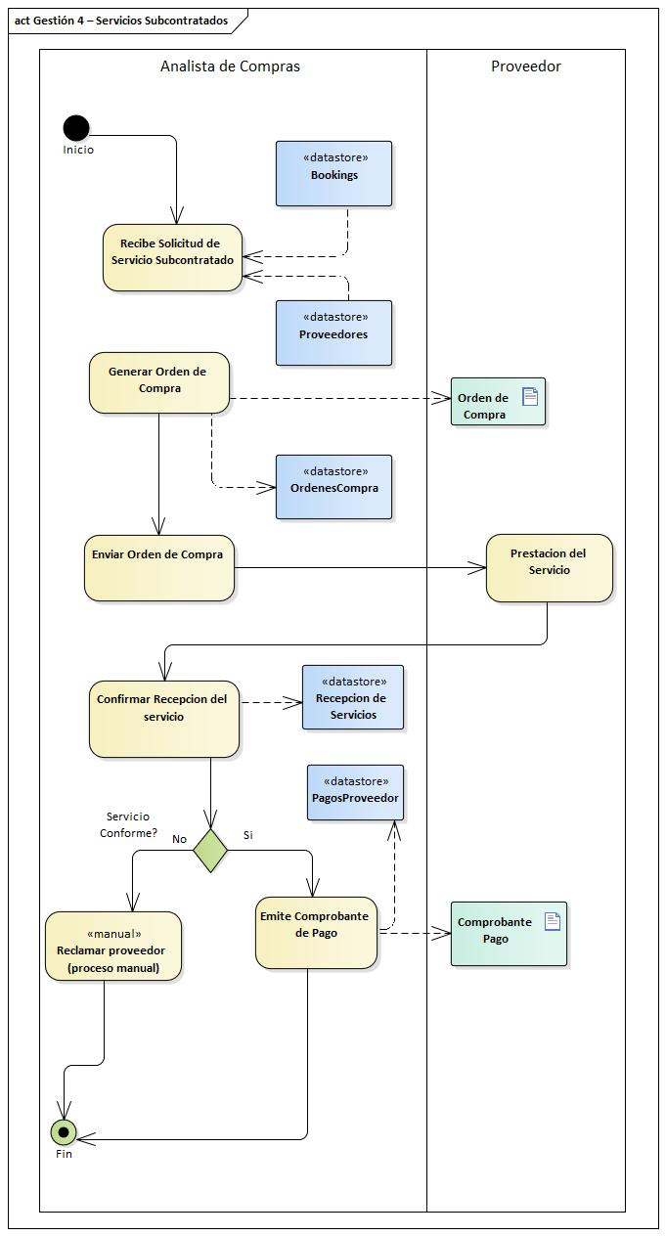

Diagrama IPO de la Gestión 4
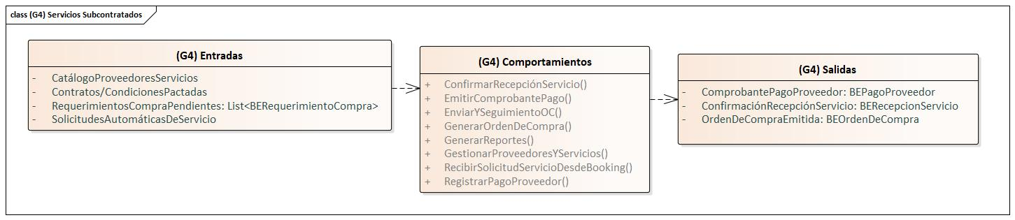

Módulos asociados:
- Maestro de Proveedores y Servicios
Mantenimiento centralizado de los datos de proveedores y de los servicios que ofrecen, junto con sus precios acordados.
- Solicitud de Servicios desde Booking
Integración con la Gestión 1 para asociar servicios y proveedores al Booking específico, generando automáticamente la necesidad de una OC.
- Gestión de Órdenes de Compra
Emisión, envío y seguimiento de las órdenes de compra generadas para los proveedores. Incluye estados de OC: Emitida, Recibida, Pagada, Cerrada.
- Confirmación de Recepción de Servicio
Registro de la prestación efectiva del servicio subcontratado, validando que lo solicitado en la OC fue cumplido por el proveedor.
- Registro y Comprobante de Pago a Proveedor: permite registrar factura del proveedor, fecha, importe, medio de pago y comprobante asociado al pago.

Casos de uso vinculados: CU-120 (Gestionar Proveedores), CU-130 (Generar Orden de Compra), CU-140 (Confirmar Recepción de Servicio Subcontratado), CU-150 (Registrar Pago a Proveedor), CU-160 (Emitir Comprobante de Pago a Proveedor)

Diagrama de Casos de Uso Gestión 4
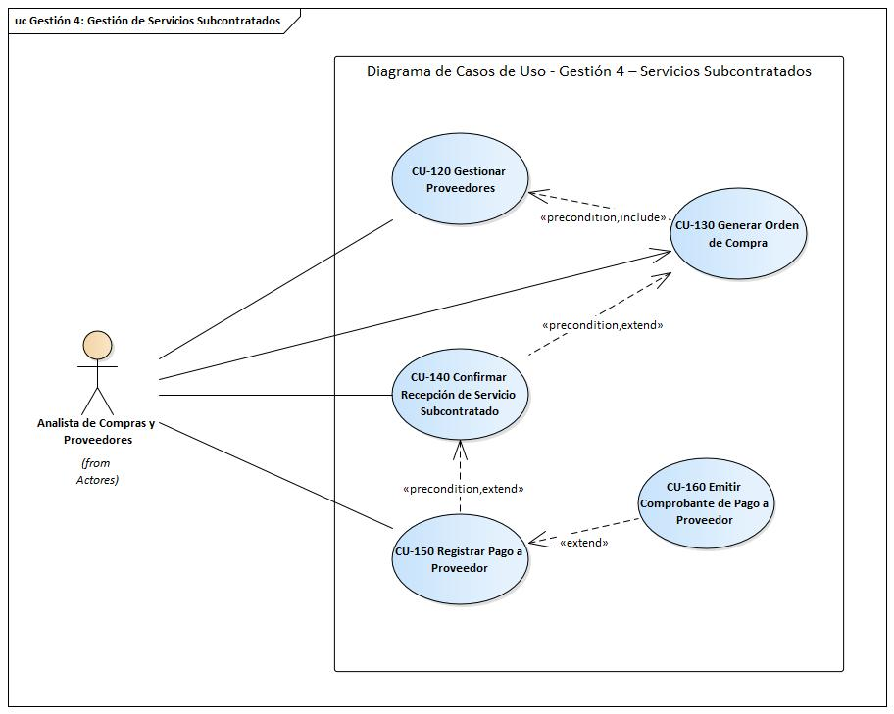

Especificaciones CU-130
ID_Nombre | CU-130 Generar Orden de Compra
Dependencias | Incluye: CU-120 Gestionar Proveedores
Disparador | El analista de compras recibe la solicitud de un servicio subcontratado (desde el booking confirmado) y selecciona generar la orden de compra al proveedor correspondiente.
Precondición | El proveedor debe estar registrado en el sistema (CU-120).
Precondición | Debe existir un booking confirmado que requiera servicios subcontratados.
Objetivo | Generar una orden de compra formal a un proveedor registrado, vinculada a un servicio subcontratado, para asegurar la provisión de dicho servicio con precios y condiciones pactadas.
Descripción | El analista de compras selecciona el servicio requerido. El sistema muestra los proveedores que lo ofrecen. El analista selecciona el proveedor. El sistema genera la orden de compra (OC) con un número único, vinculada al booking, al servicio y al proveedor, registrando precio, condiciones y plazos de prestación. La OC queda en estado “Pendiente de Recepción”.
Actor Primario. | Analista de Compras y Proveedores
Actor Secundario. | Proveedor (indirecto: recibirá la OC).
Inclusiones / Extensiones | Incluye: CU-120 Gestionar Proveedores  Es extendido por: CU-140 Confirmar Recepción de Servicio (cuando el proveedor cumple la prestación).
Secuencia Normal | 1. El analista ingresa al módulo de compras.
Secuencia Normal | 2. El sistema muestra los servicios subcontratados disponibles.
Secuencia Normal | 3. El analista selecciona el servicio requerido.
Secuencia Normal | 4. El sistema muestra los proveedores que ofrecen ese servicio
Secuencia Normal | 5. El analista selecciona el proveedor.
Secuencia Normal | 6. El sistema genera la orden de compra con número único.
Secuencia Normal | 7. El sistema vincula la OC al booking y al proveedor.
Secuencia Normal | 8. El sistema guarda la OC en estado “Pendiente de Recepción”.
Postcondición | La OC queda en estado “Emitida”, pendiente de recepción del servicio.
Excepciones / Flujos Alternativos | E1: Servicio sin proveedores asignados, el sistema alerta y bloquea la generación de la OC.  E2: Precios o condiciones desactualizadas, el sistema alerta y solicita actualización antes de emitir.  E3: Error técnico en los datos de la OC, el sistema bloquea la emisión hasta corregir.

Diagrama de Secuencia CU-130
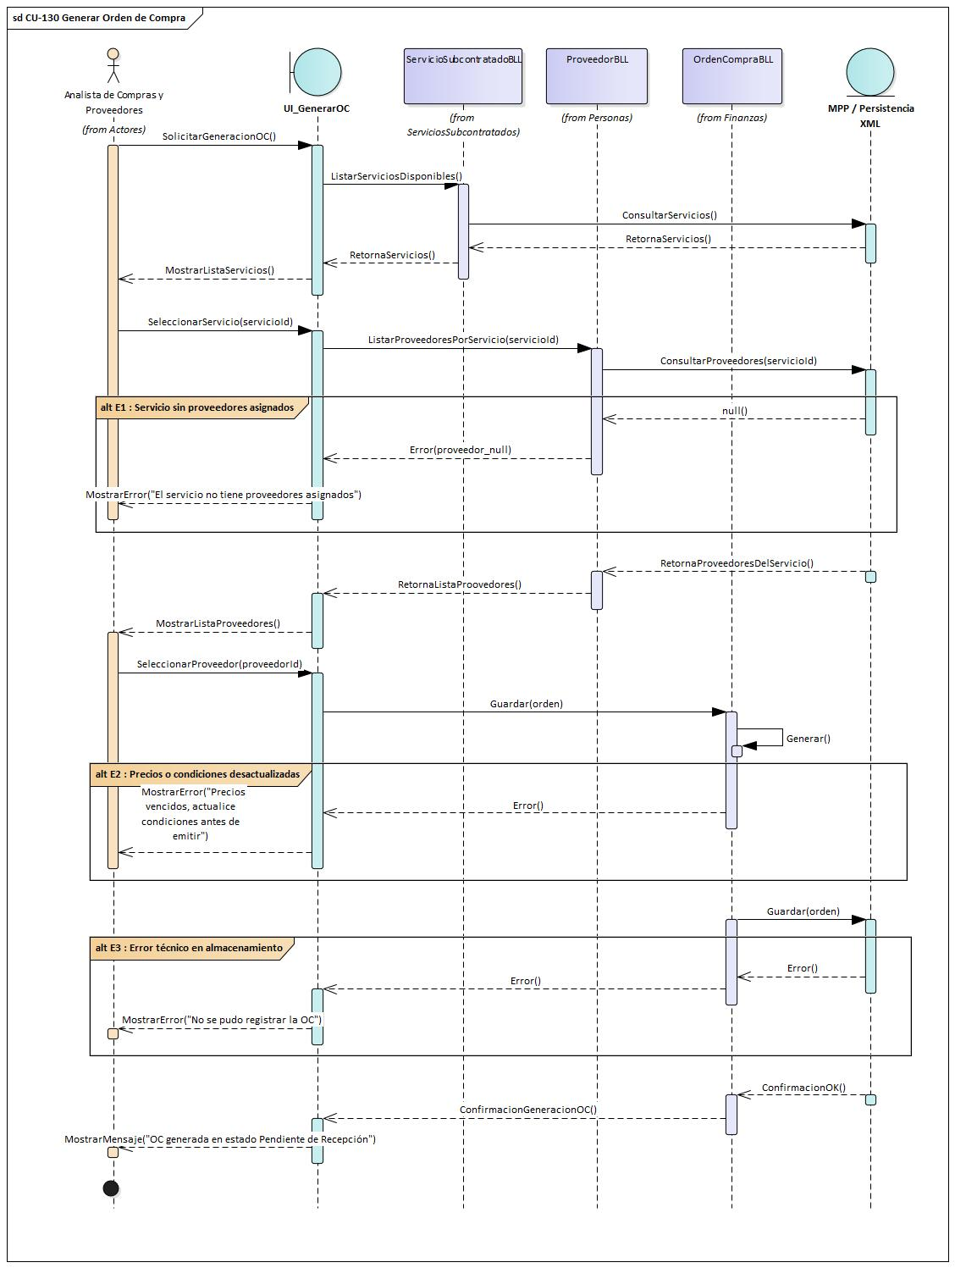

Especificaciones CU-140
ID_Nombre | CU-140 Confirmar Recepción de Servicio Subcontratado
Dependencias | Extiende: CU-130 Generar Orden de Compra
Disparador | El proveedor informa la prestación del servicio subcontratado y el analista de compras debe registrar la recepción en el sistema.
Precondición | Orden de compra generada y en estado “Emitida”.
Precondición | El proveedor notificó que el servicio fue prestado.
Objetivo | Confirmar en el sistema la recepción efectiva de un servicio subcontratado, vinculándolo a la orden de compra correspondiente, para habilitar el posterior pago al proveedor.
Descripción | El analista de compras verifica la prestación del servicio (ej.: almacenaje, seguro, conexión eléctrica). Luego confirma en el sistema la recepción vinculada a la orden de compra. El sistema actualiza el estado de la OC a “Recepción Confirmada” y deja disponible la información para el proceso de pago.
Actor Primario. | Analista de Compras y Proveedores
Actor Secundario. | Proveedor (indirecto: presta el servicio).
Inclusiones / Extensiones | Extiende: CU-130 Generar Orden de Compra  Es extendido por: CU-150 Registrar Pago a Proveedor (cuando se confirma la recepción).
Secuencia Normal | 1. El analista ingresa al módulo de compras.
Secuencia Normal | 2.El sistema muestra las órdenes de compra pendientes de recepción.
Secuencia Normal | 3.El analista selecciona una orden de compra.
Secuencia Normal | 4.El sistema muestra los datos del servicio contratado.
Secuencia Normal | 5.El analista verifica la prestación con documentación/confirmación del proveedor.
Secuencia Normal | 6,El analista confirma la recepción en el sistema.
Secuencia Normal | 7. El sistema actualiza el estado de la OC a “Recibida”.
Secuencia Normal | 8. El sistema deja disponible la OC para el proceso de pago.
Postcondición | La orden de compra queda en estado “Recepción Confirmada”.  Servicio validado como recibido.  OC habilitada para el proceso de pago al proveedor.
Excepciones / Flujos Alternativos | E1: El servicio no se prestó el sistema bloquea la confirmación y mantiene la OC en estado “Pendiente”.  E2: Discrepancias en cantidad o condiciones del servicio → el sistema alerta y solicita resolución manual.

Diagrama de Secuencia CU-140
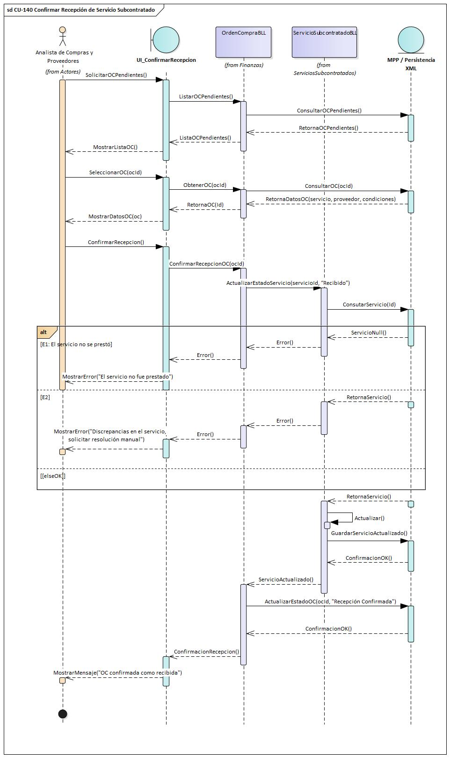

Especificaciones CU-150
ID_Nombre | CU-150 Registrar Pago a Proveedor
Dependencias | Incluye CU-140 Confirmar Recepción de Servicio.
Disparador | El Analista de Compras registra en el sistema el pago realizado a un proveedor por un servicio confirmado.
Precondición | Orden de Compra en estado “Recibida”.
Precondición | Servicio efectivamente prestado por el proveedor.
Objetivo | Registrar el pago de una OC recibida.
Descripción | El sistema permite al Analista de Compras registrar un pago sobre una Orden de Compra (OC) en estado “Recibida”, validando su existencia. El proceso se completa con la factura del proveedor, que se integra a la OC, y con el registro del monto, fecha y medio de pago, actualizando su estado a “Pagada”.
Actor Primario. | Analista de Compras y Proveedores
Actor Secundario. | Proveedor (indirecto: recibe pago)
Inclusiones / Extensiones | Incluye CU-140 (Confirmar Recepción de Servicio).
Secuencia Normal | 1. El Analista selecciona la OC recibida.
Secuencia Normal | 2. El sistema consulta la OC en el repositorio .
Secuencia Normal | 3.El sistema valida que la OC esté en estado “Recibida”.
Secuencia Normal | 4. El analista valida la factura presentada por el proveedor contra la orden de compra recibida.
Secuencia Normal | 5.El analista verifica la prestación con documentación/confirmación del proveedor.
Secuencia Normal | 6. El Analista ingresa datos del pago (monto, fecha, medio).
Secuencia Normal | 7. El sistema registra el pago y actualiza estado a “Pagada”.
Secuencia Normal | 8. El sistema confirma el registro del pago.
Postcondición | OC en estado “Pagada”.  Pago registrado y asociado al proveedor.
Excepciones / Flujos Alternativos | E1: OC inexistente o ya pagada, se informa error.  E2: Error en almacenamiento del pago, se informa al usuario y se registra en bitácora.

Diagrama de Secuencia CU-150
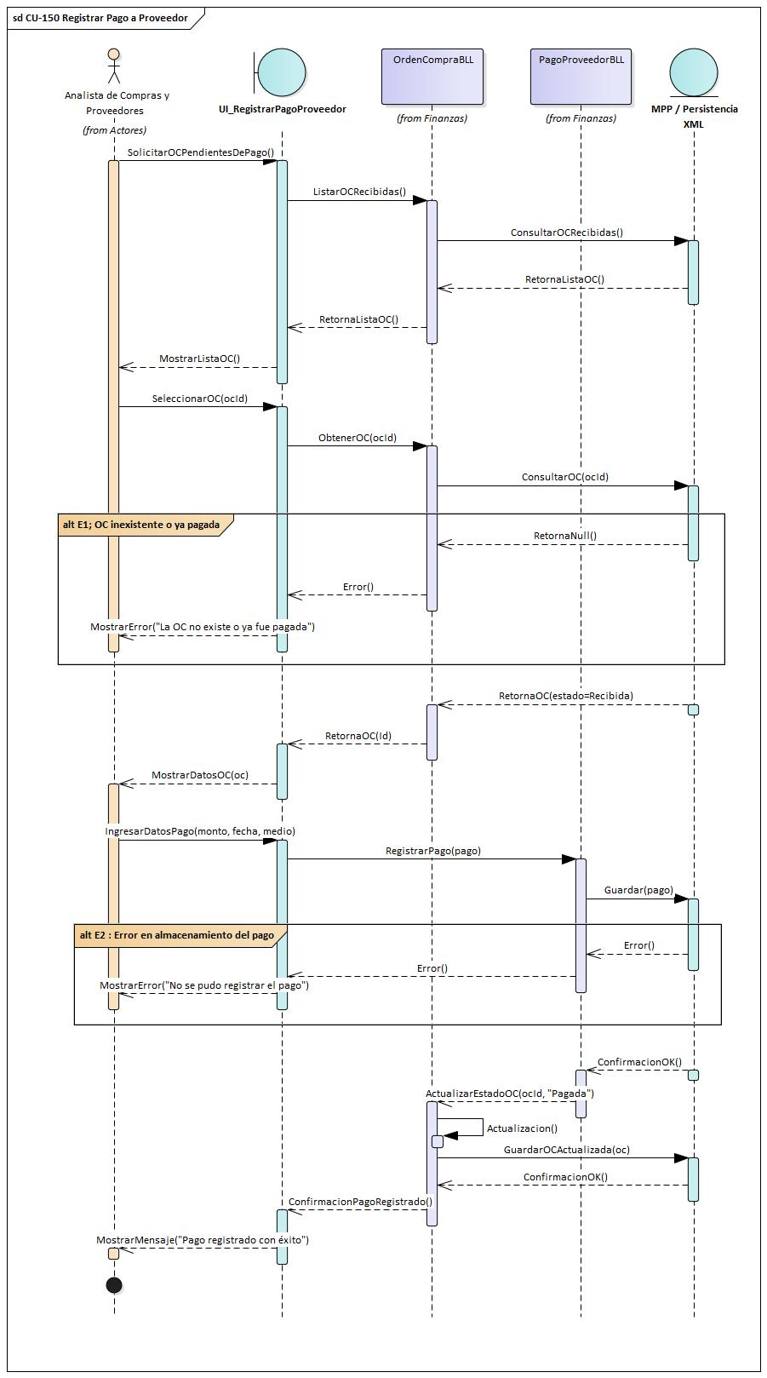

13. Organigrama de la empresa

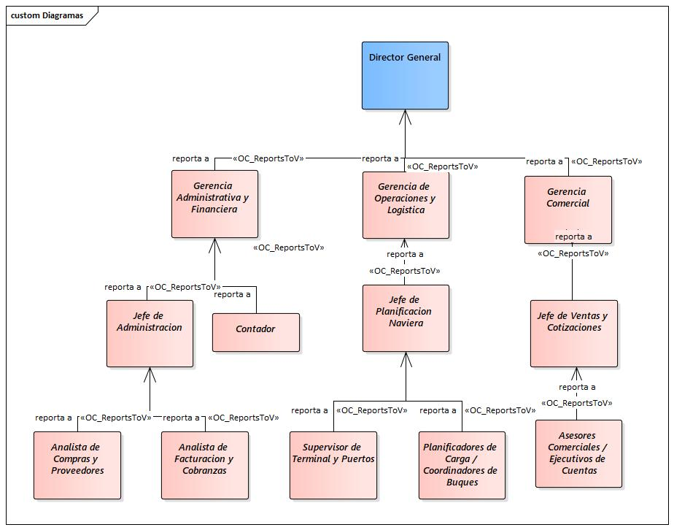

14. Personas involucradas con el sistema
- Director General: perfil directivo con acceso de supervisión sobre la operación general del sistema, orientado a consulta, control y toma de decisiones.
- Administrador del sistema: Usuario técnico inicial con acceso total para administrar usuarios, roles, permisos, backups y restauraciones. En el modelo de seguridad los permisos se asignan a roles y los usuarios heredan el acceso a través de esos roles.
- Jefe de Ventas y Cotizaciones: Supervisa al equipo de asesores, aprueba cotizaciones complejas, administra el tarifario comercial y define estrategias comerciales.
- La modificación de tarifas se considera una operación comercial sensible, por lo que no corresponde al asesor operativo. El asesor utiliza el tarifario al generar cotizaciones, mientras que el Jefe de Ventas y Cotizaciones mantiene los valores parametrizados.
- Asesores Comerciales / Ejecutivos de Cuenta: Registran clientes, cargas, generan cotizaciones y bookings.
- Jefe de Planificación Naviera: responsable final de la asignación operativa de cargas a buques y contenedores. Supervisa la planificación de transporte y la documentación naviera. La consolidación LCL queda considerada como evolución futura.
- Planificadores de Carga / Coordinadores de Buques: ejecutan la asignación de bookings a buques y contenedores, verificando disponibilidad, compatibilidad básica e itinerarios operativos.
- Supervisor de Terminal y Puertos: Coordina operaciones en terminales y relación con puertos.
- Jefe de Administración: Lidera el área administrativa.
- Analista de Facturación y Cobranzas: Emite facturas y registra pagos.
- Analista de Compras y Proveedores: Gestiona el catálogo de proveedores y servicios, negocia contratos, genera y da seguimiento a las órdenes de compra, confirma la recepción de servicios subcontratados, registra pagos a proveedores y emite los comprobantes correspondientes.
- Contador: Realiza registraciones contables e impositivas

Rol | Gestión que Usa | Casos de Uso Clave | Responsabilidad
Director General | Todas | ------- | Administrador máximo
Asesores Comerciales / Ejecutivos de Cuenta | Gestión 1 | CU-030, CU-040, CU-050 | Registrar clientes y cargas; generar cotizaciones y bookings.
Jefe de Ventas y Cotizaciones | Gestión 1 | CU-030 (Aprobar) | Supervisar y aprobar cotizaciones complejas.
Planificadores de Carga / Coordinadores de Buques | Gestión 2 | CU-060, CU-070, CU-080 | Asignar buques, consolidar cargas (LCL), optimizar estiba.
Jefe de Planificación Naviera | Gestión 2 | CU-090 | Supervisar y emitir el Bill of Lading final.
Analista de Facturación y Cobranzas | Gestión 3 | CU-100, CU-110 | Emitir factura electrónica y registrar pago.
Analista de Compras y Proveedores | Gestión 4 | CU-120, CU-130, CU-140, CU-150, CU-160 | Gestionar proveedores, órdenes de compra, recepción de servicios y pagos a proveedores.
Contador | (Apoyo a G3) | — | Controles contables/impositivos posteriores.

15. Diagrama de Clases
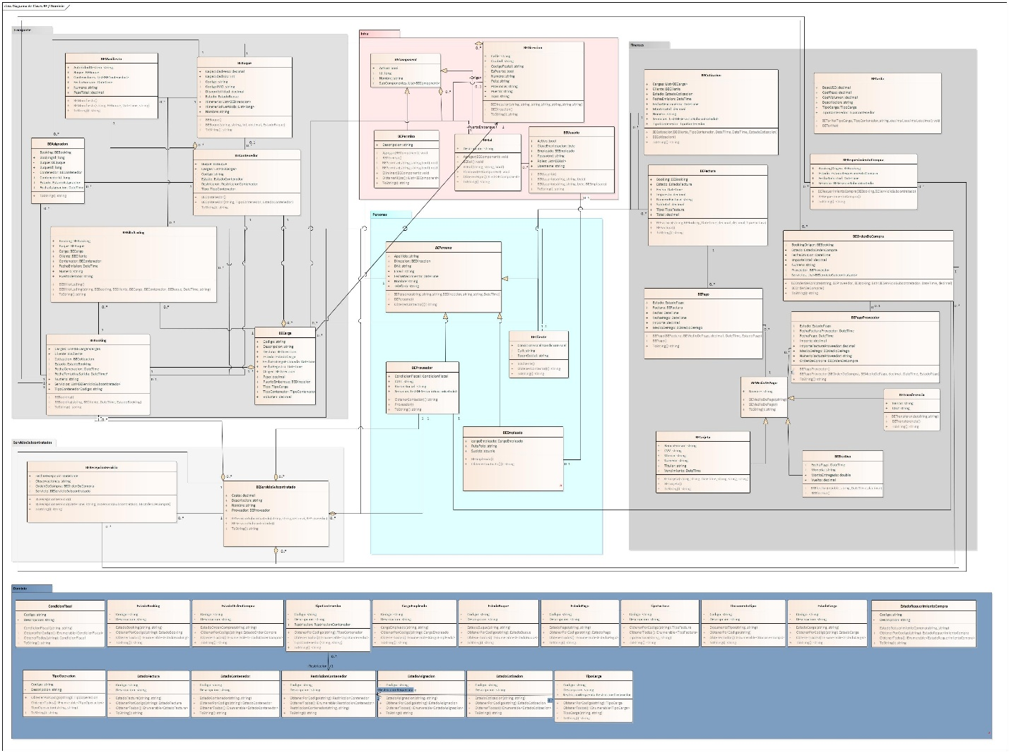

16. Diagrama de Clases BLL

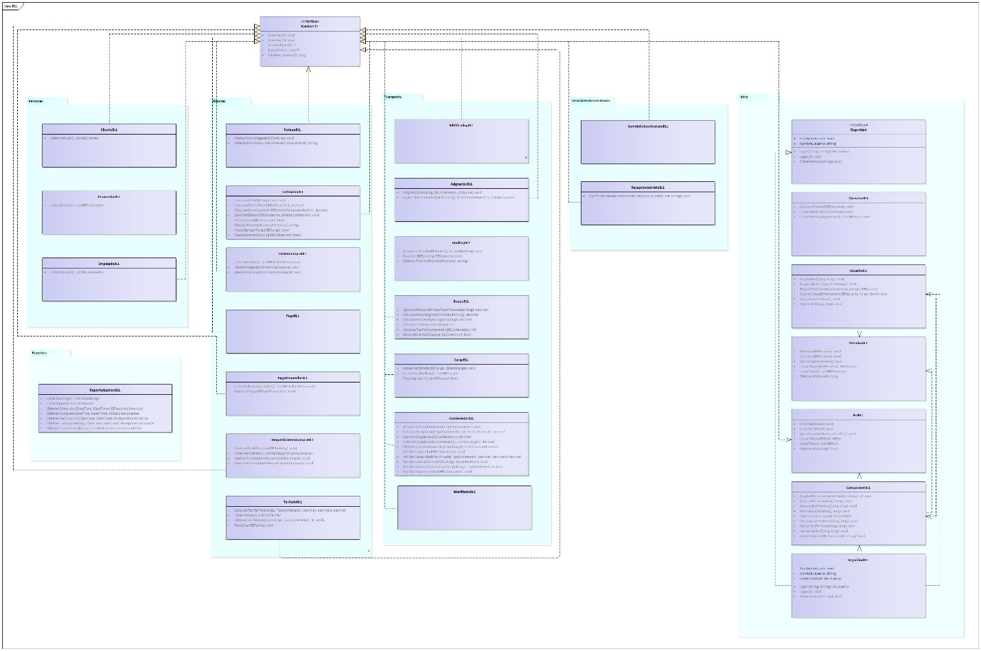

17. Diagrama Entidad – relación
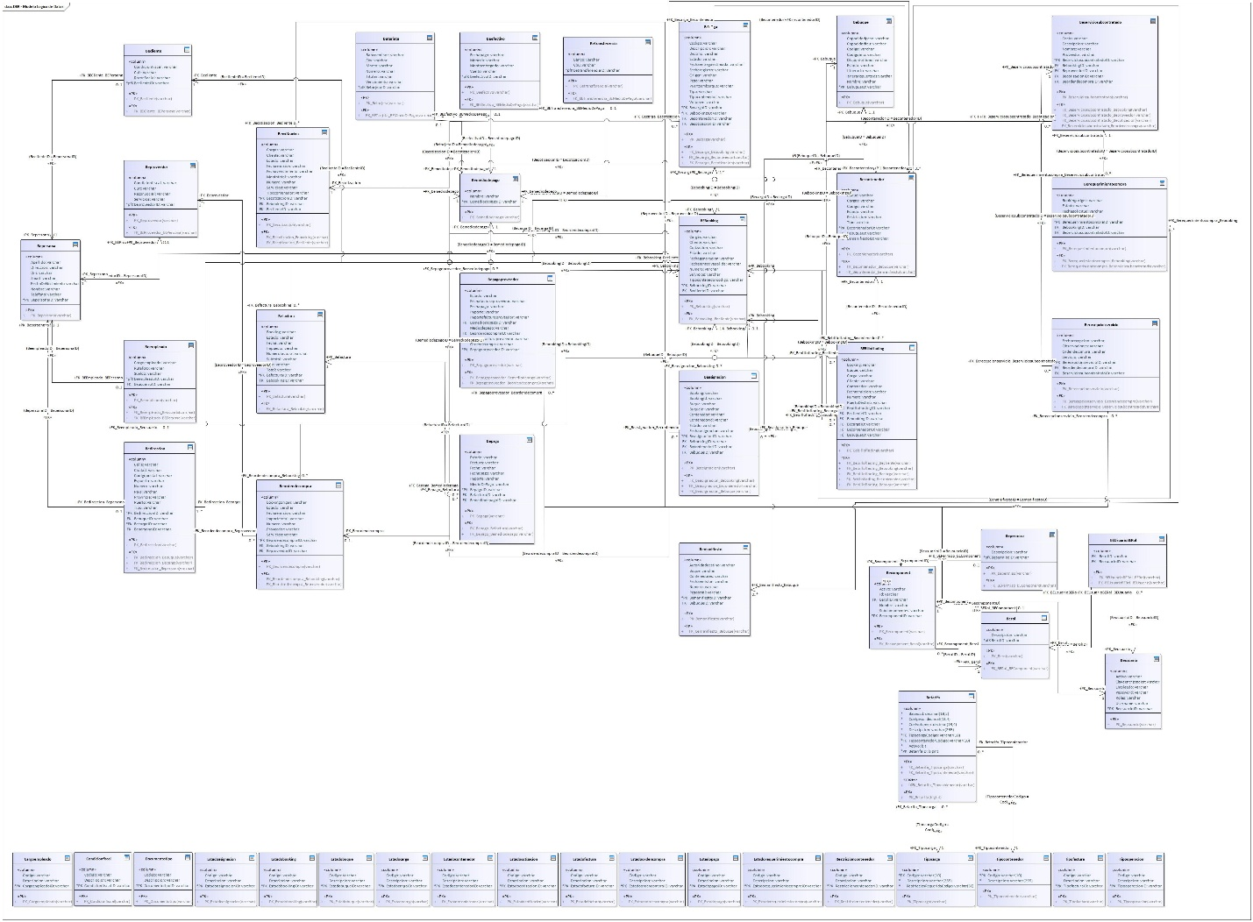

18. Anexos

18.1 Motivación para la selección del dominio
La elección del dominio de transporte y logística naviera surge de la evolución académica desde la materia Metodologías de Desarrollo de Sistemas 2 (donde inicialmente se trabajó sobre transporte terrestre), hacia un escenario marítimo más complejo.
Este salto fue posible gracias al contacto directo con una amistad que trabaja en una empresa del rubro portuario.

Razones principales:
- Acceso a información real: procesos y problemas auténticos.
- Interés académico: optimización logística, trazabilidad documental, consolidación LCL/FCL, facturación.
- Viabilidad práctica: gestiones delimitadas (booking, asignación, facturación, subcontratados).
- Escalabilidad: marco flexible para incorporar seguros, tracking y dashboards estratégicos en el futuro.

18.2 Técnicas de elicitación aplicadas
Entrevistas informales con un informante clave
El relevamiento inicial se realizó mediante conversaciones informales con un contacto vinculado al ámbito portuario. Se utilizó un cuestionario orientativo de preguntas abiertas para conocer las actividades del negocio, los participantes, la documentación utilizada y las dificultades que se presentan durante la gestión de una operación.
Esta técnica permitió incorporar vocabulario propio del dominio y comprender la relación entre reservas, asignación de transporte, facturación y contratación de servicios externos. Las respuestas se utilizaron como insumo para delimitar el alcance de GlobalTrans Lines y elaborar sus modelos iniciales.
A continuación se presenta una síntesis de los temas relevados, no una transcripción literal de las conversaciones.
¿Cómo se gestionan los bookings?
Las reservas se registran en distintos sistemas: uno destinado a reservas, otro a facturación y, en algunos casos, planillas Excel complementarias. Esta dispersión requiere ingresar o consultar la misma información en varias herramientas y dificulta disponer de una visión completa de cada operación.
A partir de este relevamiento se identificó la necesidad de relacionar el booking con el cliente, la cotización, las cargas y los servicios contratados, manteniendo una referencia común durante el circuito operativo.
¿Cómo se asignan buques y contenedores?
La información necesaria para la asignación se encuentra distribuida entre sistemas de itinerarios, registros de disponibilidad y comunicaciones internas. Los planificadores deben reunir esos datos antes de decidir qué recursos pueden utilizarse.
Esto permitió identificar la necesidad de consultar conjuntamente la disponibilidad de buques y contenedores y verificar su compatibilidad con la carga. Para el alcance actual se priorizó la asignación y sus validaciones básicas; la consolidación de cargas y la optimización de estiba quedaron planteadas como evolución futura.
¿Qué documentación se emite?
Entre los documentos utilizados se encuentran el Bill of Lading, los manifiestos de carga, las facturas y los recibos. Su elaboración mediante distintas herramientas dificulta reunir los antecedentes de una misma operación y puede producir diferencias entre los datos registrados.
Como necesidad del sistema se identificó la vinculación de los documentos con las operaciones que les dan origen, de modo que sea posible recuperar sus datos y consultar su trazabilidad.
¿Cómo se facturan los servicios subcontratados?
Los proveedores remiten sus facturas por correo electrónico o en formato PDF. Posteriormente, el área administrativa registra la información en el sistema contable, sin que necesariamente exista una vinculación automática con el booking correspondiente.
Esta situación dificulta relacionar el servicio solicitado, su recepción y el pago al proveedor. El relevamiento sirvió para definir un circuito que vincule el requerimiento de compra, la orden de compra, la recepción del servicio y el registro del pago con la operación de origen.
Observación indirecta y reconstrucción de procesos
La observación fue de carácter indirecto: se reconstruyó el circuito de trabajo a partir de los relatos del informante y de la documentación de muestra disponible. No se trató de un seguimiento presencial y continuo de las tareas de los usuarios.
La reconstrucción permitió distinguir las principales etapas de una operación: solicitud del cliente, cotización, generación del booking, asignación de transporte, documentación, facturación y cobro. También permitió reconocer el circuito asociado a los servicios subcontratados.
Del análisis surgieron las siguientes dificultades y riesgos:
- Repetición de datos de clientes, cargas y operaciones en distintas herramientas.
- Posibles errores de asignación cuando la disponibilidad consultada no está actualizada.
- Dificultad para seguir el estado de una operación de principio a fin.
- Escasa vinculación entre servicios subcontratados, órdenes de compra y bookings.
- Dependencia de correos y archivos compartidos para consultar antecedentes y completar tareas.
Estos hallazgos orientaron la organización del sistema en cuatro gestiones y la elaboración de diagramas de actividad, casos de uso y modelos de clases. Los modelos permitieron ordenar la información relevada y explicitar las relaciones entre las distintas etapas.
Alcance y limitaciones del relevamiento
La participación de un único informante aportó una perspectiva concreta del negocio, pero no permite generalizar las prácticas descriptas a todas las empresas del sector. Por ello, las necesidades relevadas se utilizaron como base para un proyecto académico de alcance delimitado.
La validación con representantes de otras áreas y con usuarios finales queda como una instancia posterior, especialmente para confirmar excepciones operativas, responsabilidades y reglas específicas de cada organización.

18.3 Técnicas evaluadas y descartadas
Durante el relevamiento se consideraron otras técnicas, cuya aplicación se descartó o postergó según la disponibilidad de participantes y la etapa del proyecto.
Brainstorming grupal
No se aplicó porque se contaba con un único informante clave. La técnica habría requerido la participación de personas con distintas responsabilidades para contrastar perspectivas y generar propuestas conjuntas. Se priorizaron las entrevistas individuales para comprender primero el circuito operativo.
Prototipado rápido
Se postergó durante la etapa inicial porque todavía era necesario precisar el dominio, sus reglas y el alcance funcional. Diseñar pantallas en ese momento podía fijar soluciones antes de comprender las necesidades. Su utilización resulta pertinente en una etapa posterior para validar navegación, presentación de información y secuencia de tareas.
Cuestionarios masivos
No se utilizaron por no disponer de una base amplia y representativa de usuarios. Además, el objetivo inicial era comprender procesos y dificultades en profundidad, por lo que las preguntas abiertas y la posibilidad de solicitar aclaraciones resultaban más adecuadas.
La selección de técnicas respondió a las condiciones reales del relevamiento. Las alternativas postergadas pueden incorporarse en futuras instancias de validación y ampliación del sistema.

18.4 Herramientas utilizadas en la etapa de elicitación de requerimientos:
- Material de cátedra y bibliografía académica: Lineamientos teóricos, ejemplos de proyectos anteriores
- Enterprise Architect: utilizada para modelar diagramas de casos de uso, secuencia, UML, DER y procesos de negocio.
- Microsoft Word: Documentación de especificaciones, casos de uso y redacción del informe del proyecto.
- Microsoft Excel: Especificaciones de Casos de uso.
- Entrevistas informales y cuestionarios: Intercambio directo con personas vinculadas al negocio naviero, permitiendo recabar información sobre procesos reales.
- Investigación documental y normativa: Consulta de reglamentaciones internacionales (ej. INCOTERMS, normativa aduanera, manuales de navieras como Hapag-Lloyd).

18.5 Fuentes de información complementarias
Más allá de las entrevistas y observaciones, se realizó un trabajo de investigación documental para acercar el proyecto a la realidad operativa del sector.
Esto incluyó:
- Revisión de documentos aduaneros y de transporte marítimo.
- Análisis de problemas derivados de la fragmentación de sistemas en el sector.
- Incorporación de terminología (Confirmación de Booking, Bill of Lading, LCL/FCL, IMO) y prácticas reales al modelado del sistema.

18.6 Documentación de muestra
Como parte de la investigación se recopilaron ejemplos reales de documentación de comercio exterior:
Manifiesto de carga (Relación de carga aduanera)
Documento oficial utilizado para declarar la mercadería ante aduana, donde constan bultos, contenedores, consignatarios y peso bruto.
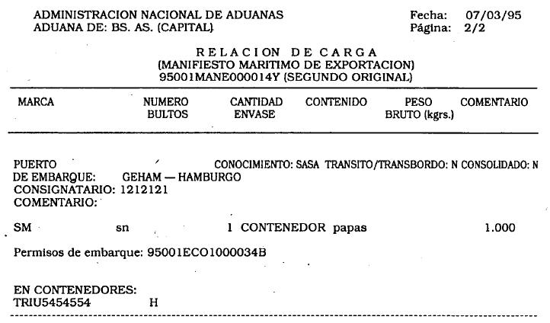

Bill of Lading (B/L)
Documento fundamental del transporte marítimo. Funciona como contrato, recibo de mercadería y título de propiedad.
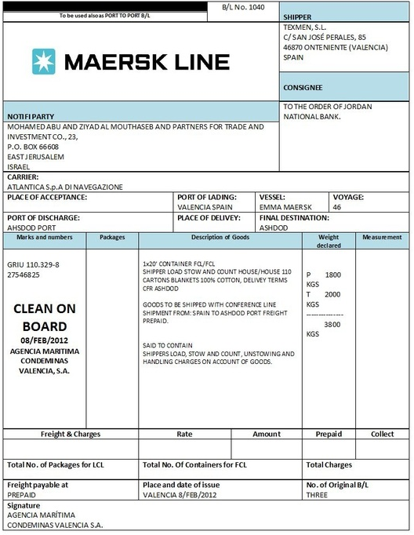
Estos documentos representan solo algunos de los más significativos dentro del transporte marítimo. Para este proyecto se presentan de forma acotada como muestra, y resultaron claves para comprender la trazabilidad documental y modelar las entidades de facturación, booking, manifiesto y servicios subcontratados de manera realista.

